* + 1. **Các phân tích và khảo sát**

#### Phân tích người dùng

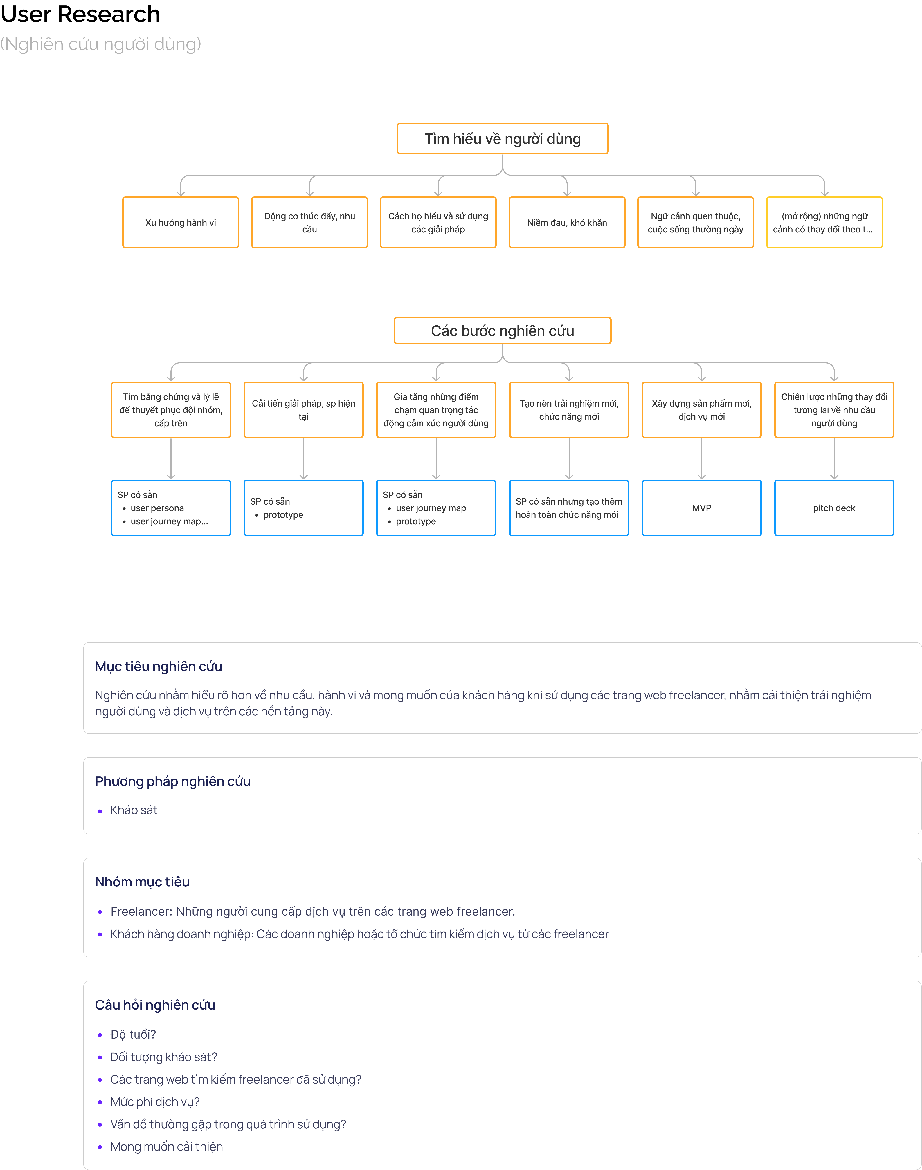

#### Khảo sát người dùng

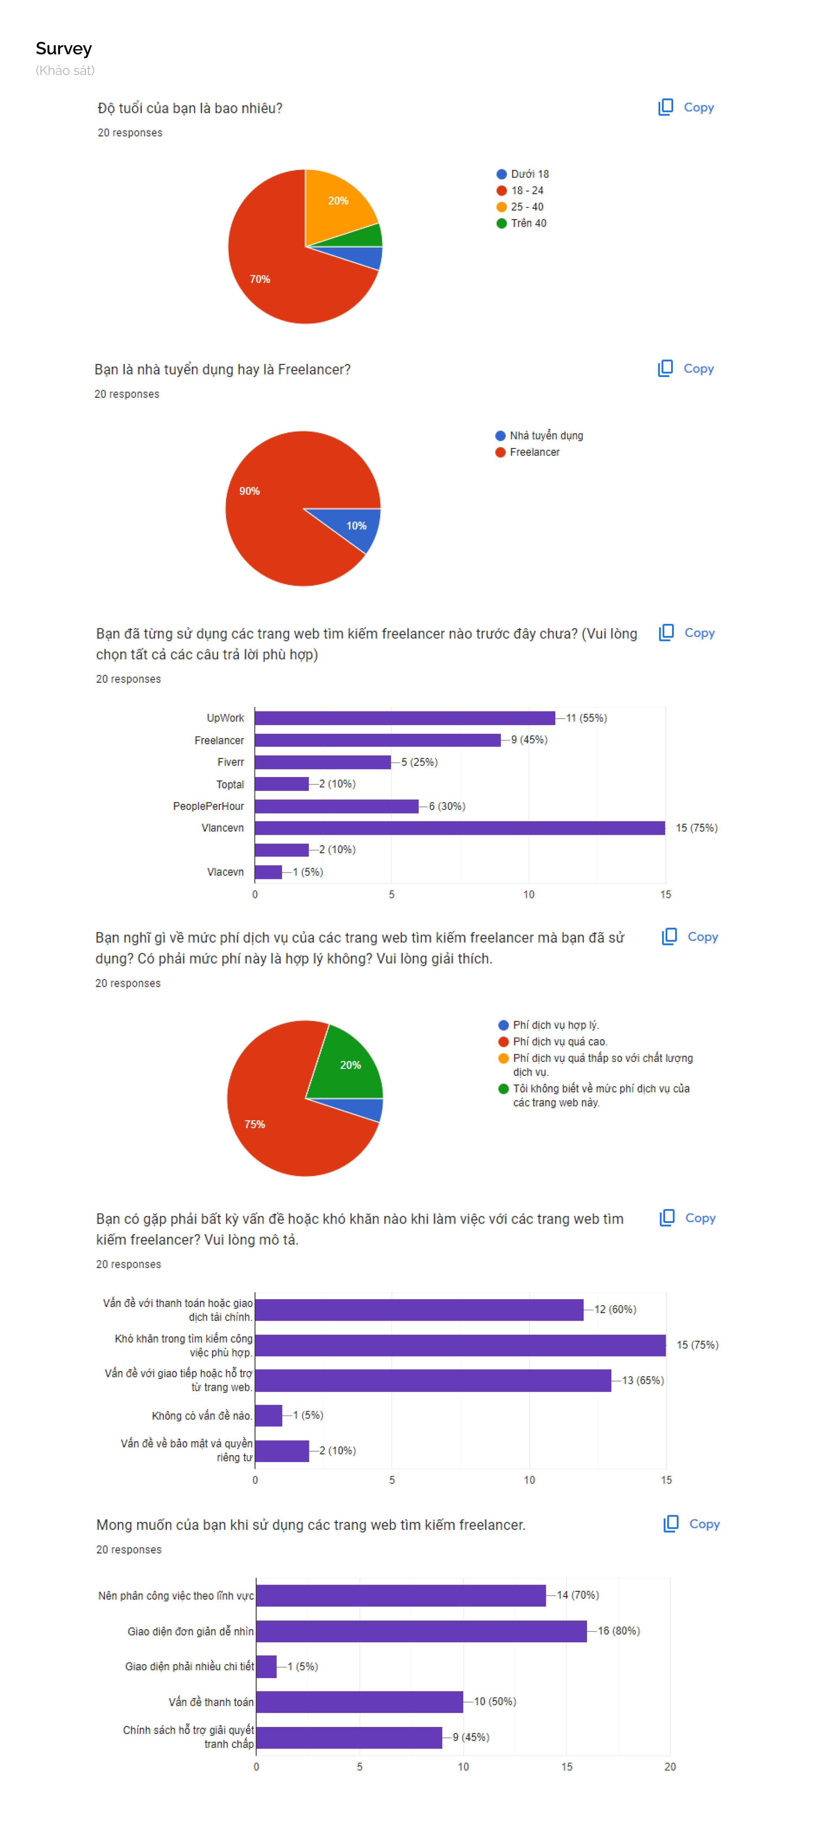

#### Phân tích nội tâm người dùng



#### Phân tích đối thủ cạnh tranh

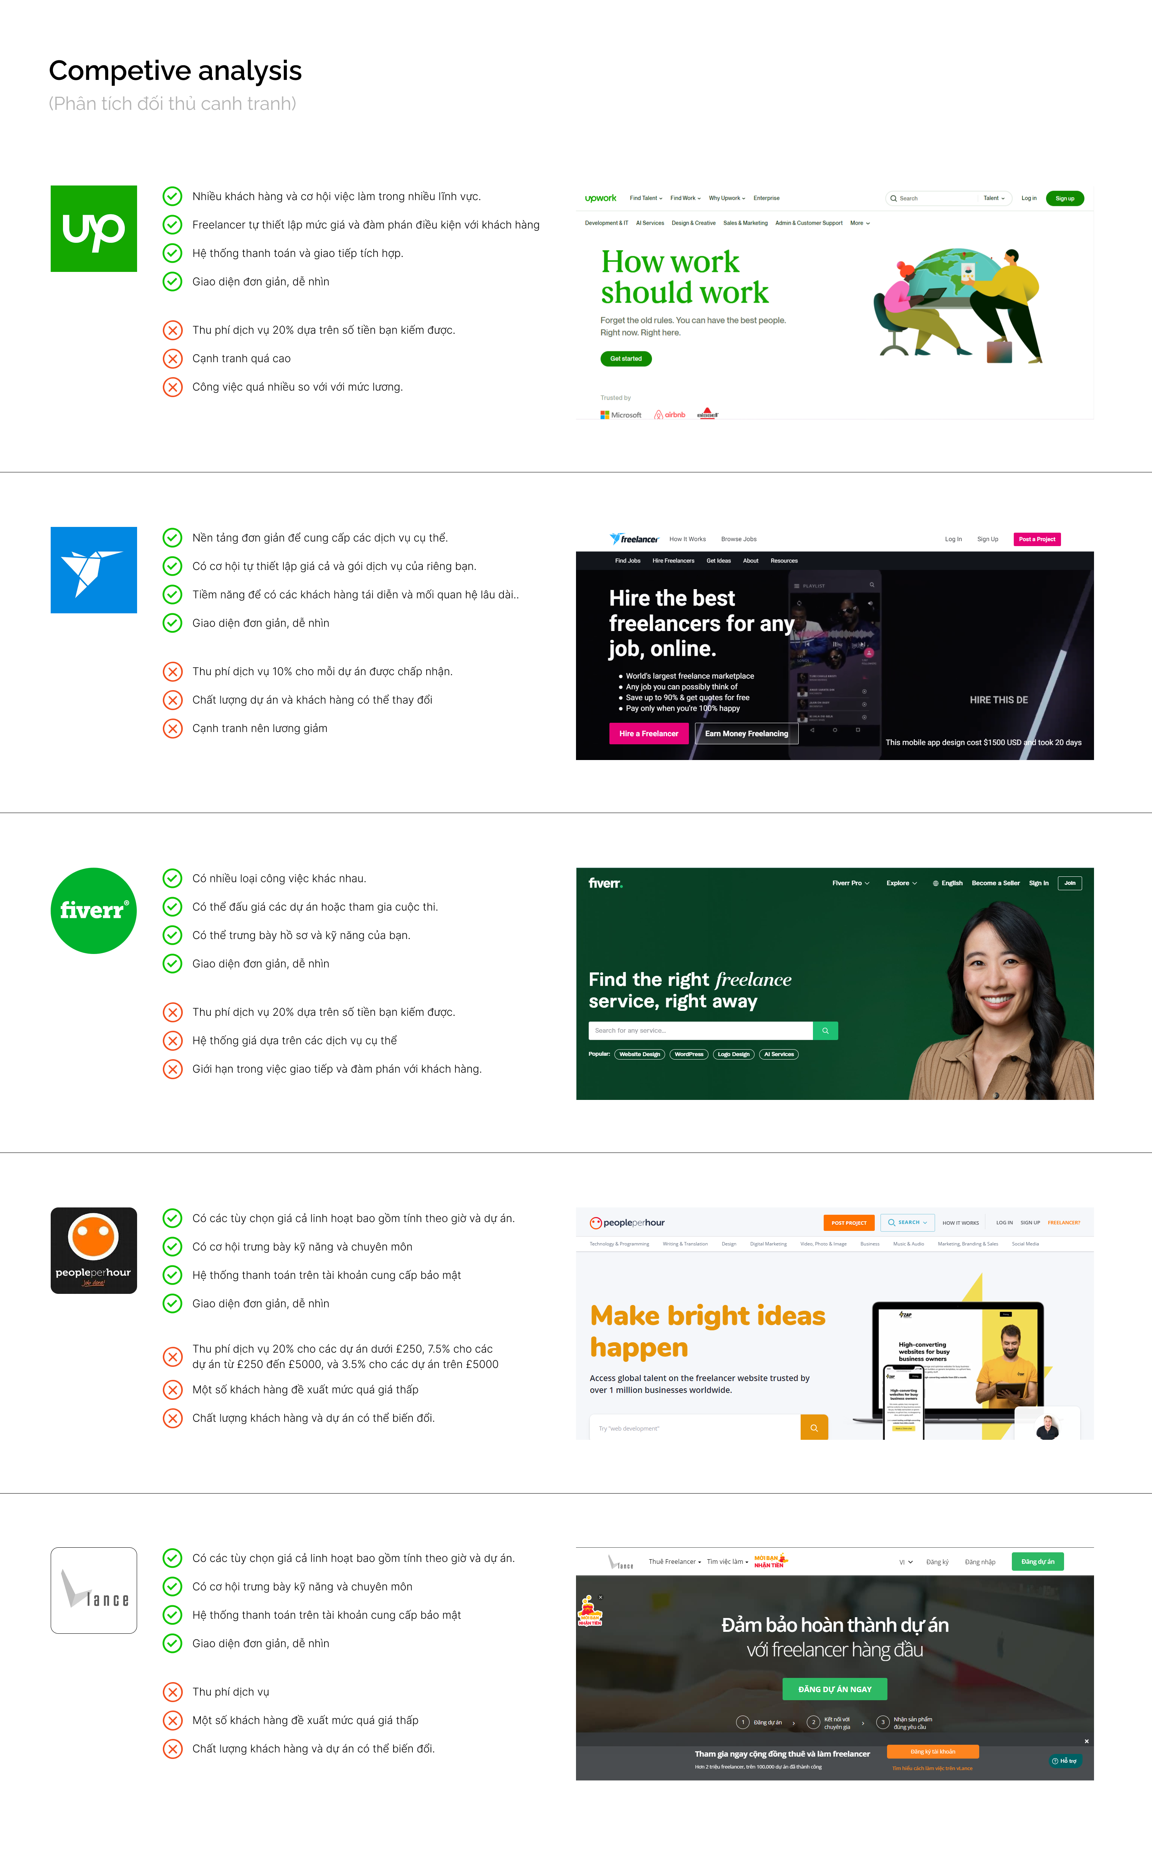

#### Đưa ra phương pháp thực hiện

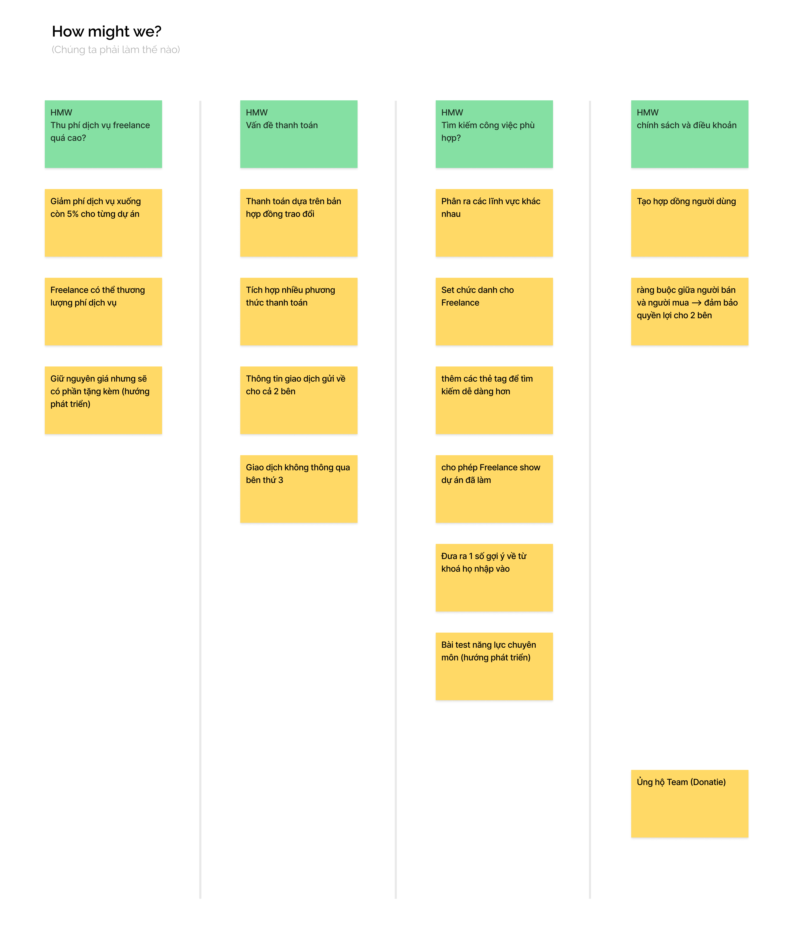

#### Site-map

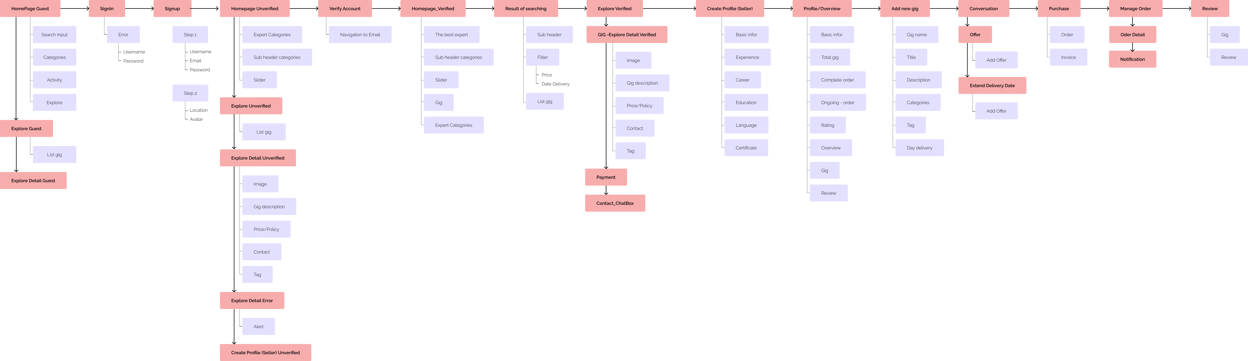

#### Userflow

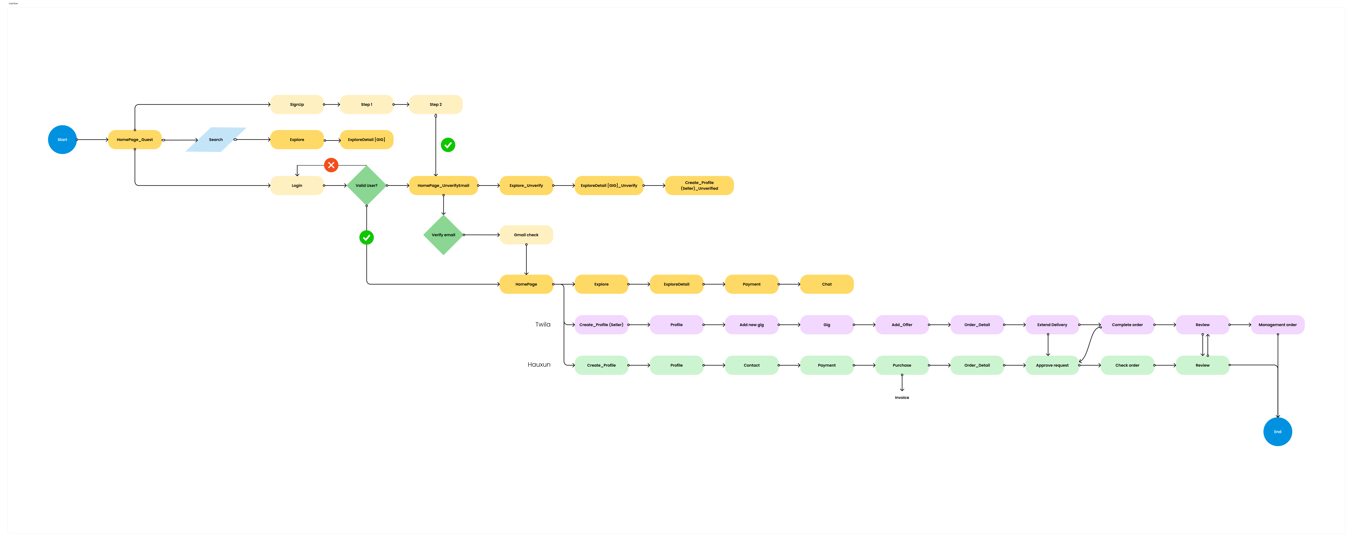

* + 1. **Giới thiệu về những công nghệ sẽ sử dụng trong dự án**

Trong dự án xây dựng website tìm việc cho freelancer sử dụng công nghệ microservices, chúng em đã lựa chọn một loạt các công nghệ tiên tiến để đảm bảo hệ thống hoạt động mượt mà, dễ dàng mở rộng và bảo trì.

* **Redux**

Redux là công cụ quản lý trạng thái cho các ứng dụng JavaScript. Nó giúp ứng dụng hoạt động nhất quán và dễ dàng kiểm thử trong nhiều môi trường khác nhau. Lấy cảm hứng từ Elm và kiến trúc Flux của Facebook, Redux thường được sử dụng cùng với React. Trong dự án này, Redux giúp chúng em quản lý trạng thái hiệu quả, đảm bảo rằng mọi thành phần của ứng dụng đều có thể truy cập và cập nhật trạng thái một cách chính xác.

* **Socket.IO**

Socket.IO là một thư viện JavaScript mã nguồn mở cho phép truyền thông thời gian thực giữa máy chủ và trình duyệt qua WebSocket. Nó hỗ trợ xây dựng các ứng dụng web thời gian thực như trò chơi trực tuyến, ứng dụng trò chuyện, và ứng dụng đa người dùng. Trong dự án này, Socket.IO giúp chúng em quản lý kết nối, gửi và nhận tin nhắn, và xác thực người dùng một cách dễ dàng. Điều này rất quan trọng cho việc cung cấp các tính năng như chat thời gian thực giữa freelancer và khách hàng.

* **RabbitMQ**

RabbitMQ là hệ thống trung gian tin nhắn mã nguồn mở dựa trên giao thức AMQP, hỗ trợ truyền thông giữa các ứng dụng và dịch vụ. Nó cho phép gửi và nhận tin nhắn qua hàng đợi, giúp giảm tải cho hệ thống và tăng tính tin cậy. RabbitMQ hỗ trợ các tính năng như transactional messaging, message routing, và error handling. Trong dự án này, RabbitMQ giúp quản lý giao tiếp giữa các microservices hiệu quả hơn, đảm bảo rằng các thông điệp được truyền tải một cách nhất quán và đáng tin cậy.

* **Redis**

Redis là hệ thống cơ sở dữ liệu key-value mã nguồn mở, lưu trữ dữ liệu trong bộ nhớ, cung cấp hiệu suất cao và khả năng mở rộng. Redis hỗ trợ nhiều loại dữ liệu và tính năng như pub/sub, message routing, và các lệnh ATOMIC. Trong dự án này, Redis giúp tăng tốc độ truy cập dữ liệu và cải thiện hiệu suất hệ thống, đặc biệt là trong việc quản lý phiên người dùng và các tác vụ cần truy xuất dữ liệu nhanh chóng.

* **Express Framework**

Express là một framework web Node.js mã nguồn mở, nhẹ và linh hoạt, giúp xây dựng các ứng dụng web và API một cách nhanh chóng. Nó hỗ trợ xử lý HTTP, routing, và tạo ứng dụng web đa trang và đơn trang. Các tính năng chính của Express bao gồm định nghĩa tuyến đường để xử lý yêu cầu HTTP, middleware để thực hiện các hàm trước khi xử lý yêu cầu (như xác thực và ghi nhật ký), hỗ trợ các template engines như Pug, EJS và Handlebars, quản lý lỗi trong quá trình xử lý yêu cầu, và phát triển API RESTful hoặc GraphQL. Trong dự án này, Express giúp chúng em xây dựng backend một cách nhanh chóng và hiệu quả.

* **Elasticsearch**

Elasticsearch là hệ thống tìm kiếm và phân tích dữ liệu mã nguồn mở, xây dựng trên Apache Lucene. Nó cho phép lưu trữ, tìm kiếm và phân tích dữ liệu lớn một cách hiệu quả. Trong dự án này, Elasticsearch giúp chúng em tìm kiếm và phân tích dữ liệu người dùng nhanh chóng và hiệu quả, từ đó cung cấp các tính năng tìm kiếm công việc và phân tích dữ liệu người dùng.

* **Kibana**

Kibana là công cụ mã nguồn mở để trực quan hóa và truy vấn dữ liệu, phát triển bởi Elastic. Thiết kế của Kibana làm việc cùng với Elasticsearch và Logstash trong ELK Stack, giúp phân tích và trực quan hóa dữ liệu lớn. Trong dự án này, Kibana giúp chúng em tạo các biểu đồ và báo cáo từ dữ liệu Elasticsearch, dễ dàng theo dõi và giám sát hệ thống.

* **Docker và Kubernetes (Minikube)**

Docker là nền tảng mã nguồn mở để tạo, triển khai và quản lý các container. Container giúp đóng gói ứng dụng và các phụ thuộc của nó, đảm bảo tính di động và nhất quán trên mọi môi trường. Kubernetes là hệ thống mã nguồn mở tự động hóa triển khai, mở rộng và quản lý các ứng dụng chứa container. Minikube là công cụ mã nguồn mở cho việc triển khai cụm Kubernetes đơn giản trên máy tính cá nhân. Trong dự án này, chúng em sử dụng Docker và Kubernetes để triển khai và quản lý các microservices một cách hiệu quả, đảm bảo tính linh hoạt và khả năng mở rộng của hệ thống.

* **AWS EKS**

AWS EKS (Amazon Elastic Kubernetes Service) là dịch vụ quản lý Kubernetes của Amazon Web Services (AWS), giúp triển khai, quản lý và mở rộng các cụm Kubernetes trên AWS một cách dễ dàng. Trong dự án này, AWS EKS giúp chúng em tận dụng các dịch vụ của AWS, đảm bảo tính bảo mật, khả năng mở rộng và khả năng phục hồi cao cho hệ thống.

* **Cloudinary**

Cloudinary là dịch vụ quản lý hình ảnh và video trên đám mây, giúp lưu trữ, xử lý và phân phối nội dung đa phương tiện. Trong dự án này, Cloudinary giúp chúng em lưu trữ và quản lý các hình ảnh và video của người dùng một cách hiệu quả, đảm bảo nội dung đa phương tiện được xử lý và phân phối nhanh chóng.

Với sự kết hợp của các công nghệ này, chúng em đã xây dựng một hệ thống mạnh mẽ, linh hoạt và dễ dàng mở rộng, đáp ứng tốt nhu cầu của người dùng và yêu cầu của dự án.

* 1. **Giới thiệu về kiến trúc Microservices và lợi ích**

Kiến trúc Microservices là một cách tiếp cận trong việc xây dựng ứng dụng, giống như việc xây dựng một tòa nhà lớn bằng cách chia thành nhiều tòa nhà nhỏ độc lập. Mỗi tòa nhà nhỏ đóng vai trò là một dịch vụ độc lập, tự đủ và chịu trách nhiệm cho một phần của chức năng tổng thể.

Bằng cách này, kiến trúc Microservices mang lại nhiều lợi ích, bao gồm:

**- Tính linh hoạt:** Mỗi dịch vụ có thể được phát triển và triển khai độc lập, giúp tăng tốc quá trình phát triển và cập nhật.

**- Tính mở rộng:** Ta có thể mở rộng chỉ các dịch vụ cần thiết để xử lý tải hoặc yêu cầu tăng lên, giảm thiểu lãng phí tài nguyên.

**- Dễ quản lý:** Vì mỗi dịch vụ là độc lập, ta có thể quản lý chúng một cách độc lập và hiệu quả.

**- Tính độc lập về công nghệ:** Mỗi dịch vụ có thể sử dụng công nghệ phù hợp nhất với yêu cầu cụ thể của nó, không bị ràng buộc bởi các công nghệ của các dịch vụ khác.

Kiến trúc Microservices cung cấp một cách tiếp cận linh hoạt và hiệu quả cho việc xây dựng và quản lý các ứng dụng phức tạp, giúp đơn giản hóa quá trình phát triển và duy trì.

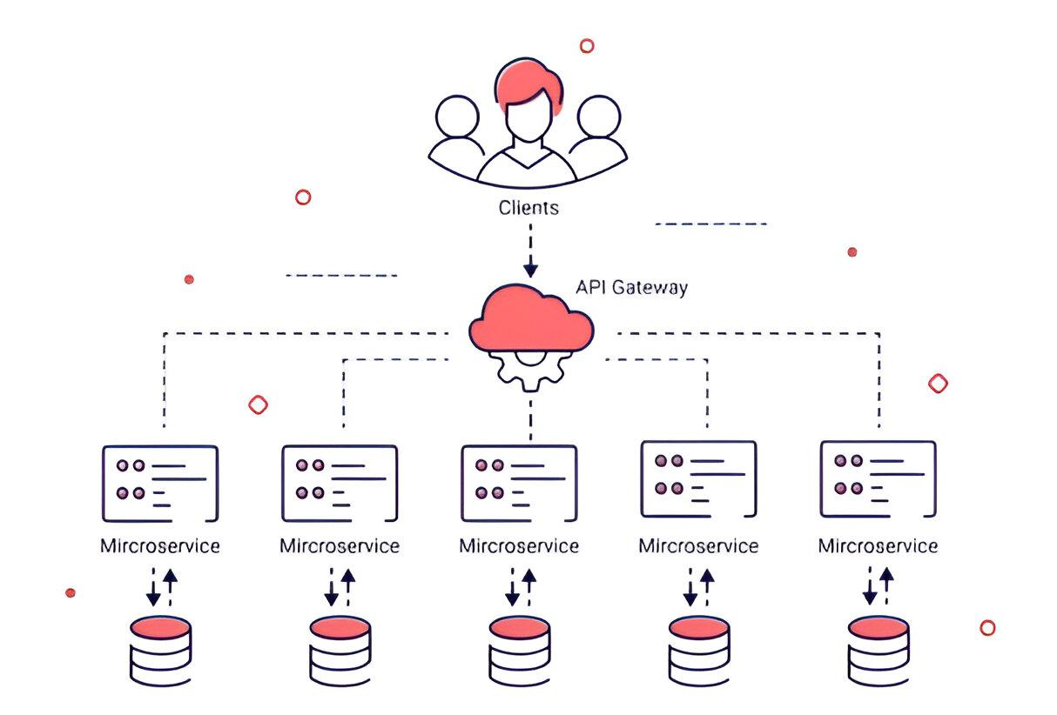

# **CHƯƠNG 2: XÂY DỰNG ỨNG DỤNG**

* 1. **Mô tả đề tài**

Đề tài về việc phát triển một website tìm việc làm, một nền tảng mà người tìm việc và nhà tuyển dụng có thể kết nối với nhau. Đây là một dự án thú vị, đòi hỏi sự tập trung vào trải nghiệm người dùng, tính linh hoạt và tính bảo mật cao.

Khi bắt đầu phát triển, việc quan trọng nhất là hiểu rõ yêu cầu của cả hai bên. Người tìm việc muốn một giao diện dễ sử dụng, có thể tìm kiếm, lọc và ứng tuyển vào các công việc một cách thuận tiện. Trong khi đó, nhà tuyển dụng muốn một giao diện quản lý tài khoản dễ sử dụng, cung cấp các công cụ để quảng bá các vị trí công việc và quản lý các ứng viên.

Một khi đã hiểu rõ yêu cầu, ta có thể bắt đầu xây dựng kiến trúc của website. Với một website tìm việc làm, kiến trúc Microservices có thể là lựa chọn tốt. Bằng cách chia ứng dụng thành các dịch vụ nhỏ, độc lập nhau, ta có thể phát triển và triển khai mỗi phần một cách độc lập. Ví dụ, một dịch vụ có thể quản lý thông tin cá nhân của người dùng, một dịch vụ khác có thể quản lý thông tin về các vị trí công việc, và một dịch vụ khác có thể xử lý việc gửi thông báo cho người dùng về các công việc phù hợp.

Tính linh hoạt và mở rộng của kiến trúc Microservices sẽ giúp ta dễ dàng thích nghi với nhu cầu và quy mô của website. Hơn nữa, với các dịch vụ được phân chia rõ ràng, việc bảo trì và nâng cấp trở nên đơn giản hơn.

Đối với giao diện người dùng, trải nghiệm người dùng phải được đặt lên hàng đầu. Một giao diện tìm kiếm và lọc công việc phải được thiết kế sao cho dễ sử dụng và hiệu quả. Các ứng viên cũng cần một cách để tạo hồ sơ cá nhân, quản lý ứng tuyển và nhận thông báo về các vị trí công việc mới phù hợp.

Đối với phía nhà tuyển dụng, họ cần một giao diện quản lý tài khoản mạnh mẽ. Họ cần có khả năng quảng bá các vị trí công việc, quản lý ứng viên và tương tác với họ thông qua các cuộc trò chuyện hoặc cuộc phỏng vấn trực tuyến.

Cuối cùng, một yếu tố quan trọng khác là tính bảo mật. Với một lượng lớn thông tin cá nhân và dữ liệu nhạy cảm được trao đổi, việc bảo vệ thông tin của người dùng và nhà tuyển dụng là không thể phủ nhận. Đảm bảo rằng các dịch vụ của ta tuân thủ các tiêu chuẩn bảo mật cao và thực hiện các biện pháp bảo mật mạnh mẽ là cực kỳ quan trọng.

* 1. **Phân tích chức năng tổng quát**

Website sẽ có 2 đối tượng người dùng chính:

* Seller (Freelancer)
* Buyer (Nhà tuyển dụng)

Website sẽ có 8 services chính để giải quyết các bài toán tương đương với mỗi services của các đối tượng người dùng:

* Notification Service

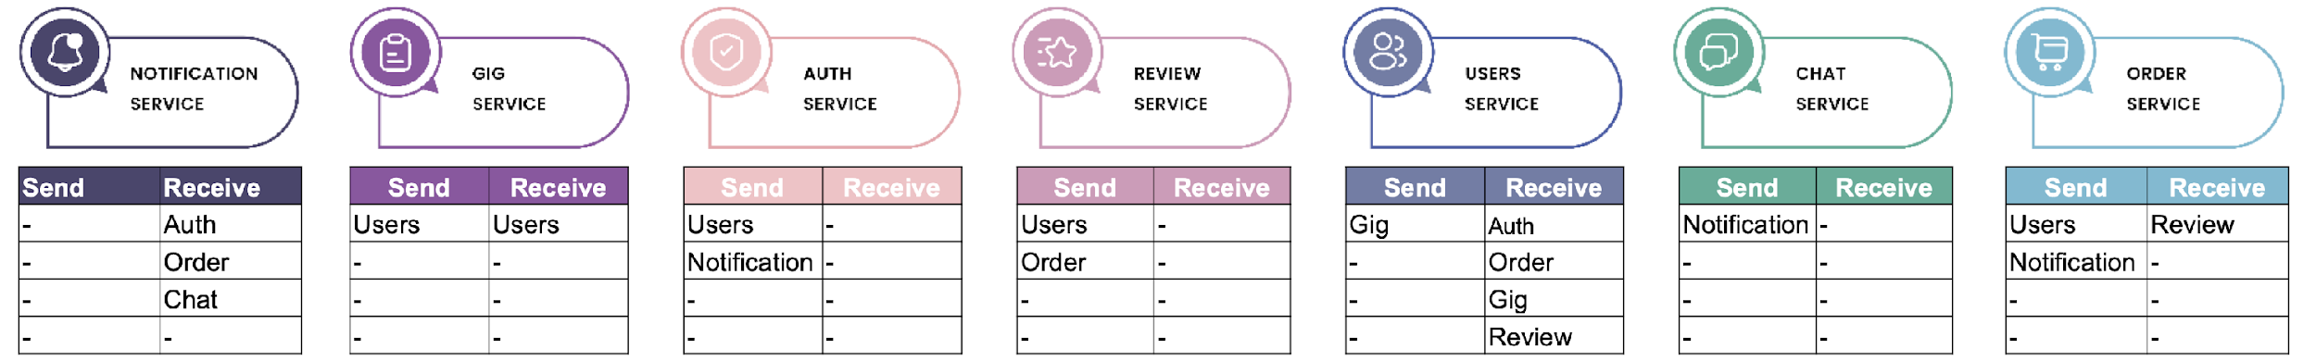

*Inter-Process Communication*

* ***Term Explanation:***

Send ≈ Producer

Receive ≈ Consumer

Service đảm nhiệm vai trò chính là đẩy các sự kiện, thông báo, yêu cầu hoặc các nghiệp vụ liên quan đến thao tác của người dùng đối với hệ thống.

* Authentication Service

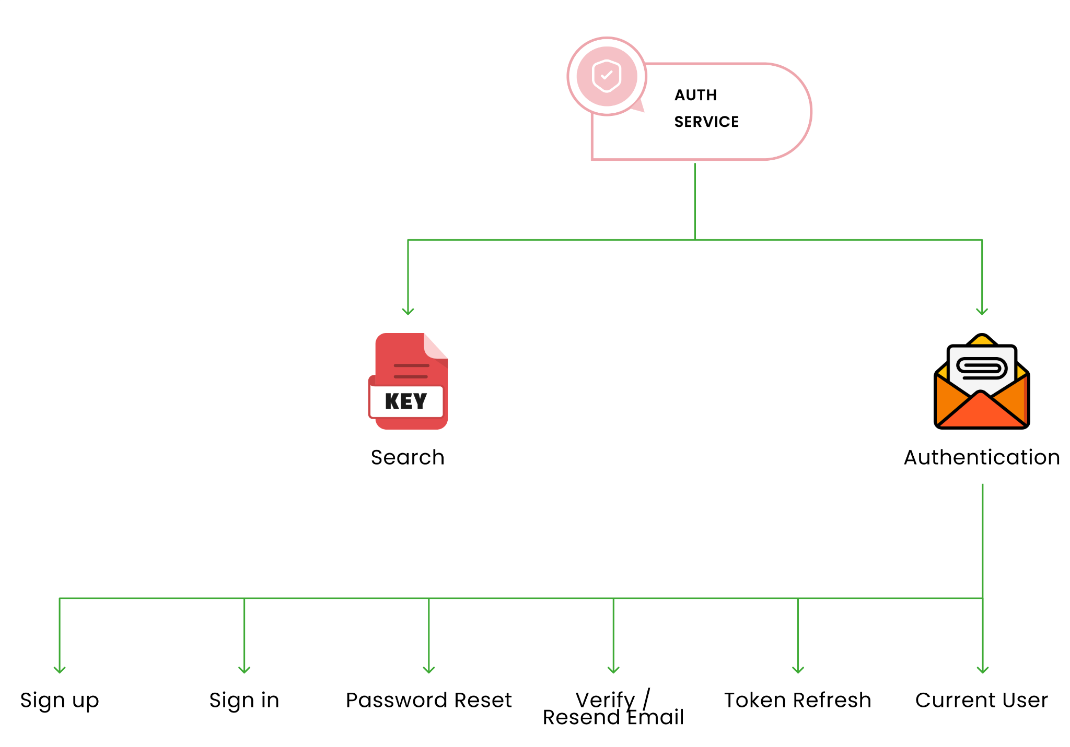

*Authentication Service*

**Đăng ký (Sign up):** Cho phép người dùng tạo tài khoản mới bằng cách cung cấp thông tin cá nhân và chọn một tên đăng nhập và mật khẩu.

**Đăng nhập (Sign in):** Người dùng sử dụng tên đăng nhập và mật khẩu đã đăng ký để đăng nhập vào hệ thống.

**Đặt lại mật khẩu (Password Reset):** Cung cấp khả năng đặt lại mật khẩu nếu người dùng quên mật khẩu hiện tại.

**Xác minh email (Verify/Resend Email):** Gửi email xác minh đến người dùng sau khi đăng ký hoặc thay đổi địa chỉ email. Người dùng cần xác minh email để kích hoạt tài khoản.

**Làm mới token (Token Refresh):** Sử dụng token để duy trì phiên đăng nhập mà không cần đăng nhập lại sau mỗi lần sử dụng.

**Thông tin người dùng hiện tại (Current User):** Cung cấp thông tin về người dùng đang đăng nhập, bao gồm tên, email, quyền truy cập, và các thông tin khác.

* Gig Service

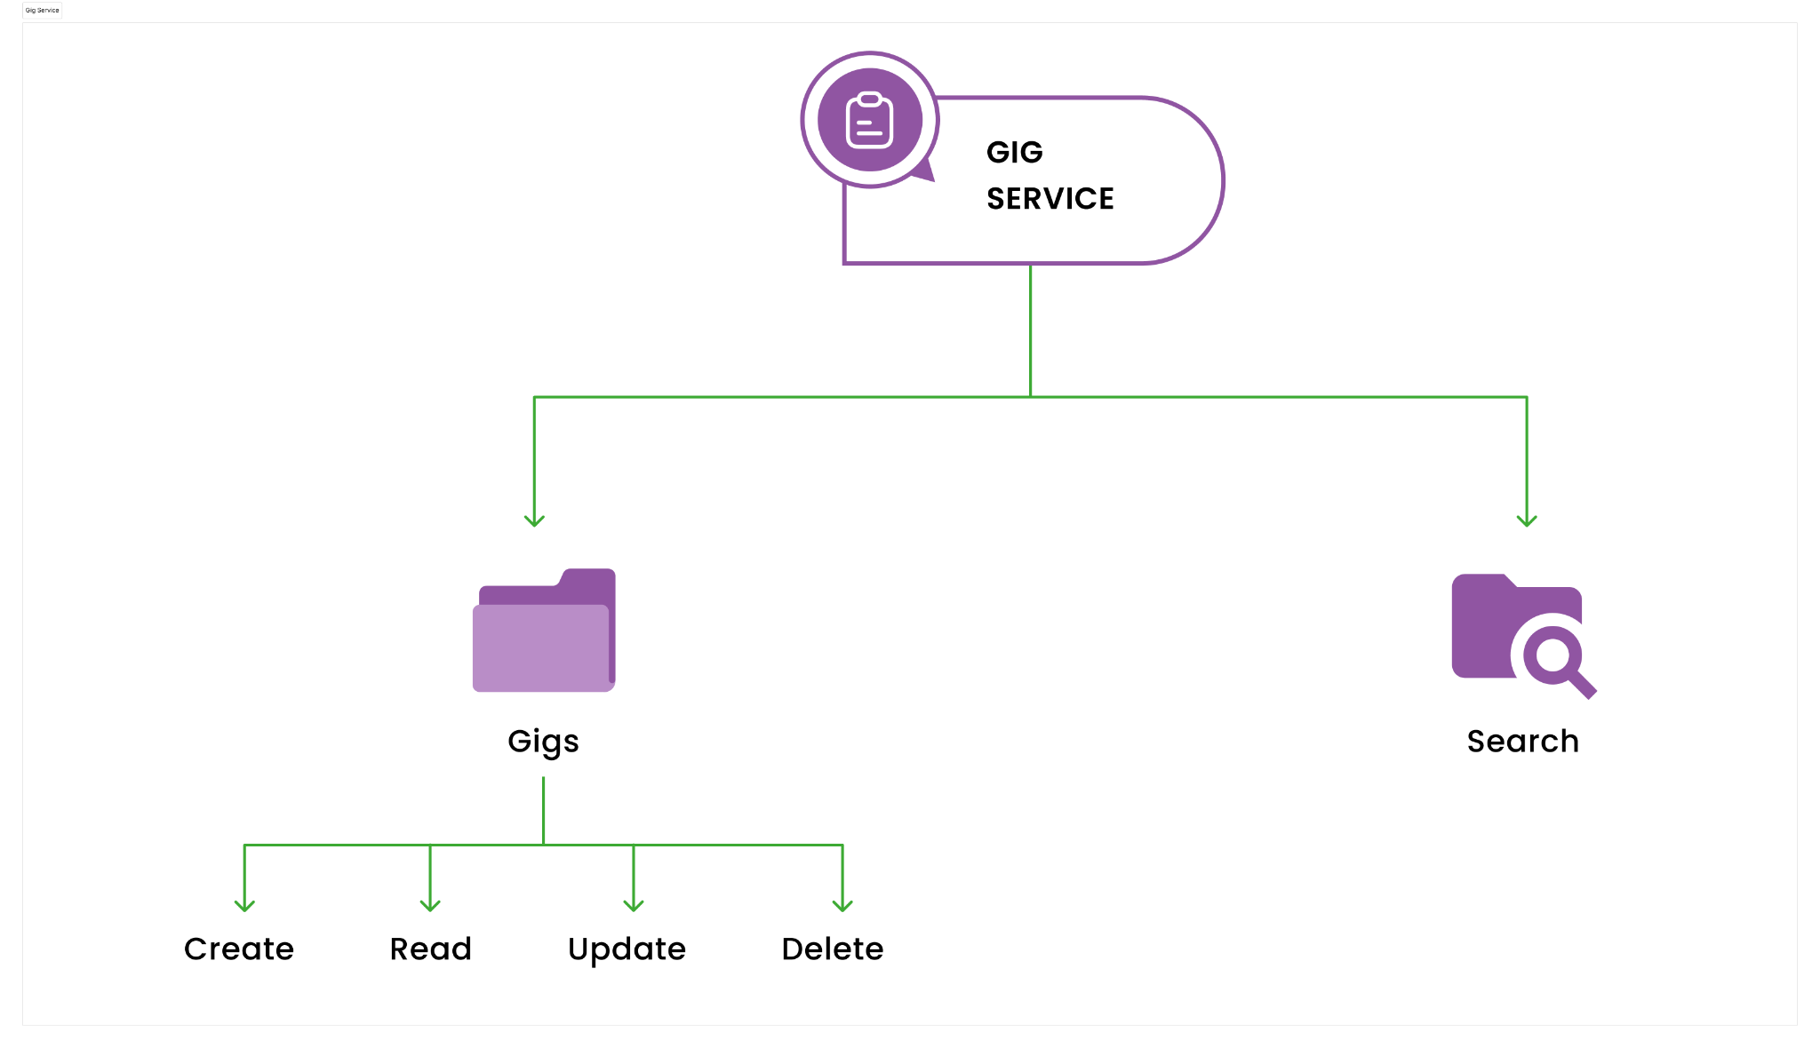

*Gig Service*

**Tạo mới (Create):** Người dùng có thể tạo mới các công việc (gigs) để đăng lên trang web. Điều này cho phép họ đưa thông tin về công việc mà họ muốn tuyển dụng hoặc tham gia.

**Xem (Read):** Chức năng này cho phép người dùng xem thông tin chi tiết về các công việc đã được đăng tải. Họ có thể tìm kiếm theo tiêu đề, ngành nghề, vị trí, và nhiều tiêu chí khác.

**Cập nhật (Update):** Người dùng có thể chỉnh sửa thông tin của công việc đã đăng tải. Điều này bao gồm việc thay đổi mô tả công việc, yêu cầu, hoặc thông tin liên hệ.

**Xóa (Delete):** Nếu công việc không còn hiệu lực hoặc người đăng muốn gỡ bỏ, họ có thể sử dụng chức năng này để xóa công việc khỏi trang web.

**Tìm kiếm (Search):**

Chức năng tìm kiếm cho phép người dùng tìm kiếm các công việc dựa trên các tiêu chí khác nhau. Họ có thể nhập từ khóa, vị trí, ngành nghề, mức lương, và nhiều thông tin khác để tìm kiếm công việc phù hợp.

* User Service

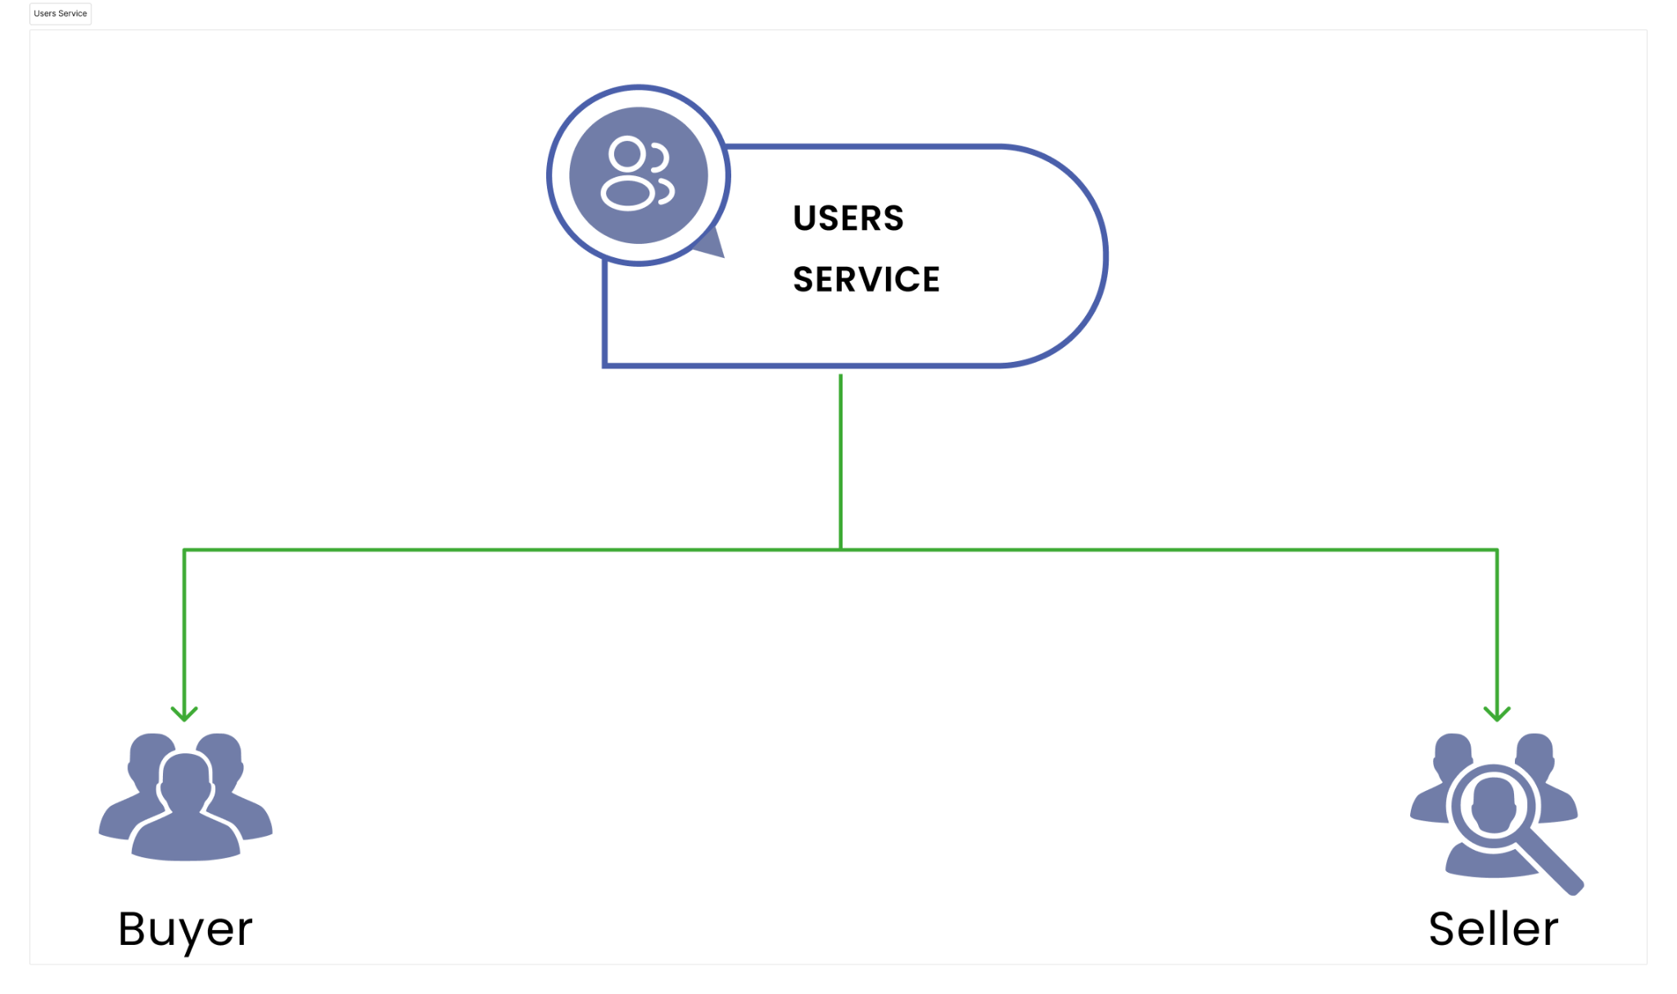

Chức năng xây dựng:

Tập trung chủ yếu vào việc cho phép người dùng tự quản lý thông tin cá nhân của mình bao gồm tạo hồ sơ freelancer và các hoạt động đối với tài khoản của mình.

* Chat Service

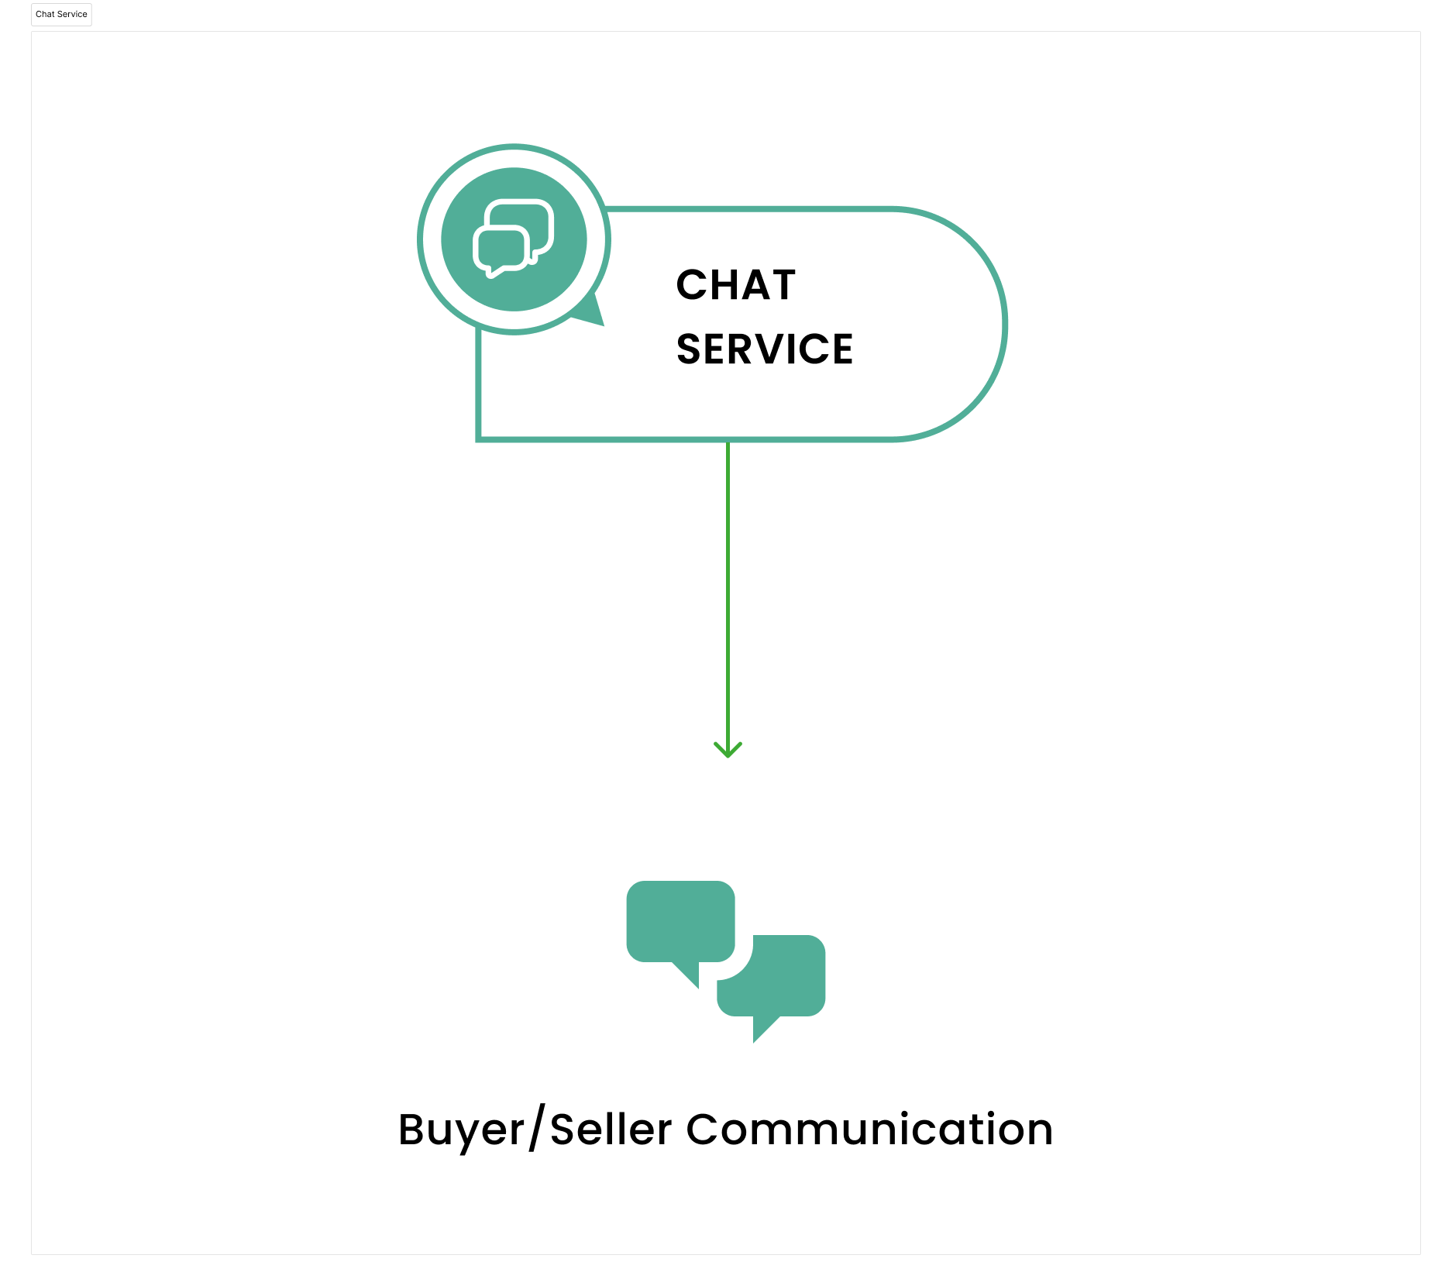

*Chat Service*

Dịch vụ chat này cho phép người mua và người bán tương tác với nhau. Họ có thể trò chuyện, hỏi đáp, và trao đổi thông tin liên quan đến công việc.

* Order Service

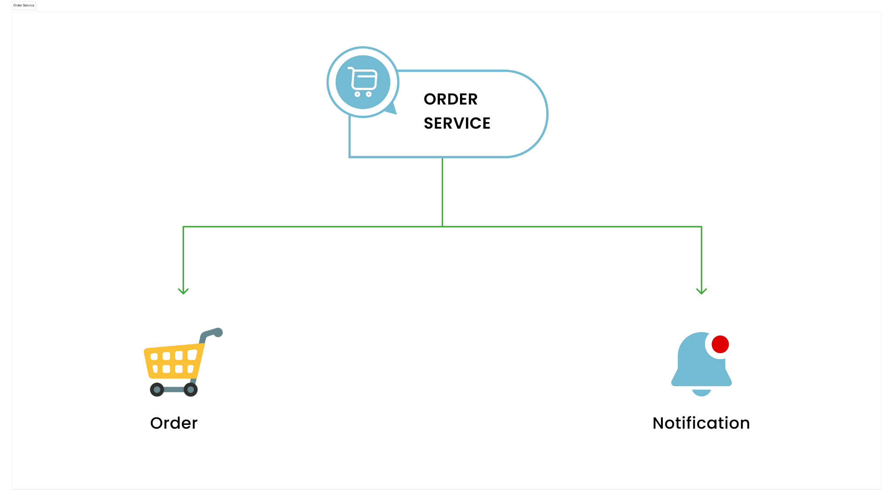

*Order Service*

* **Chức Năng Đặt Hàng (Order):**

Cho phép người dùng tạo và quản lý các đơn đặt hàng.

Người dùng có thể chọn các gói dịch vụ hoặc sản phẩm và thêm vào giỏ hàng của họ.

Cung cấp các tùy chọn thanh toán an toàn và tiện lợi.

* **Chức Năng Thông Báo (Notification):**

Gửi thông báo cho người dùng về trạng thái của đơn hàng, bao gồm xác nhận đặt hàng và cập nhật vận chuyển.

Thông báo khi có sự thay đổi về giá cả hoặc khuyến mãi liên quan đến các sản phẩm hoặc dịch vụ đã chọn.

Cung cấp thông tin cần thiết để người dùng theo dõi quá trình xử lý đơn hàng của họ.

* Review Service

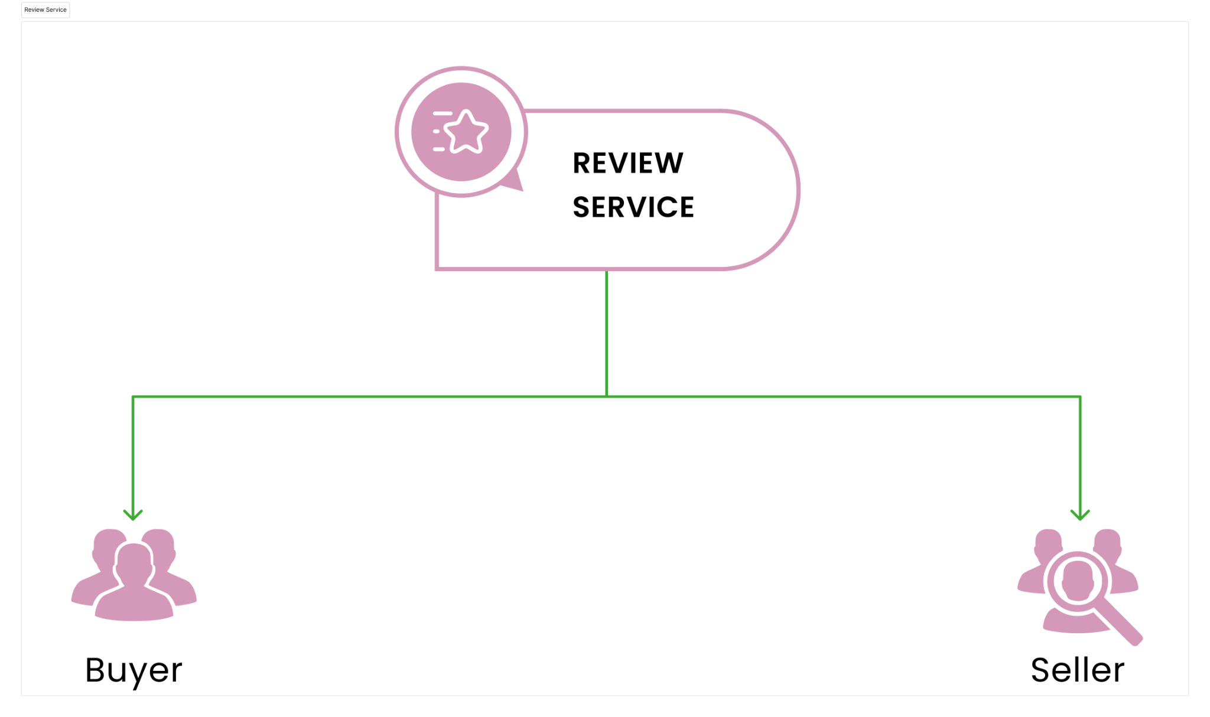

Cho phép người mua để lại phản hồi hoặc đánh giá về trải nghiệm của họ với người bán trên nền tảng.

Người bán có thể xem xét phản hồi và đánh giá từ người mua để cải thiện dịch vụ của mình.

* 1. **Phân tích thiết kế chức năng và xử lý**
     1. **Kiến trúc dự án**

#### Sub domains

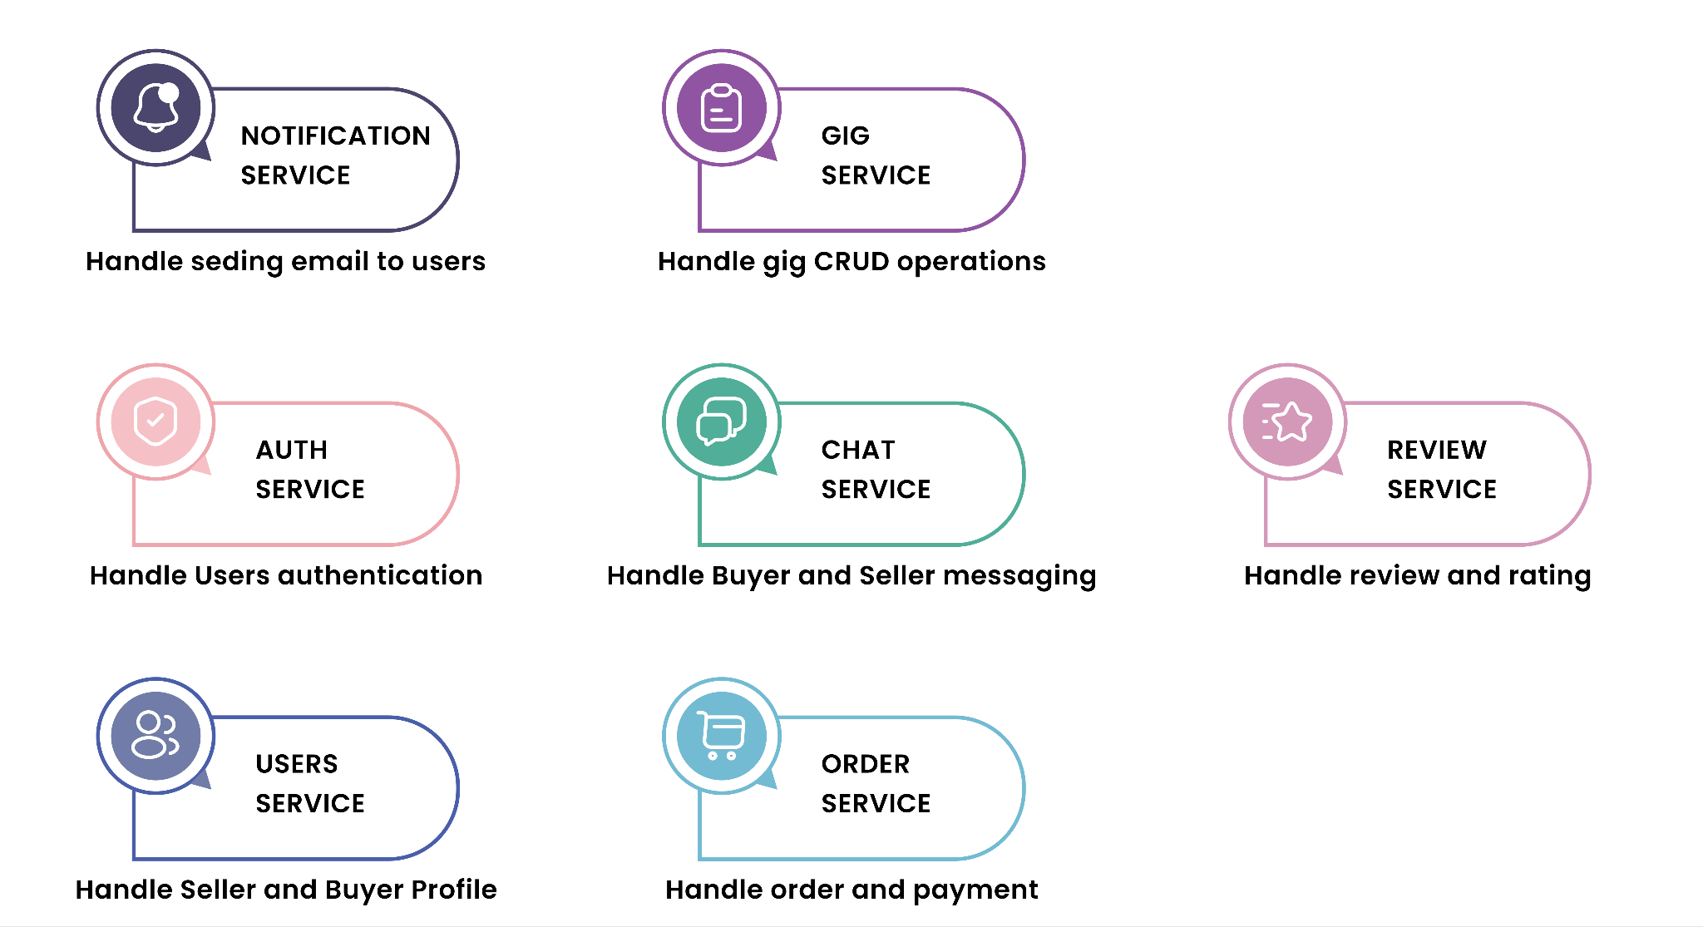

#### Kiến trúc hệ thống

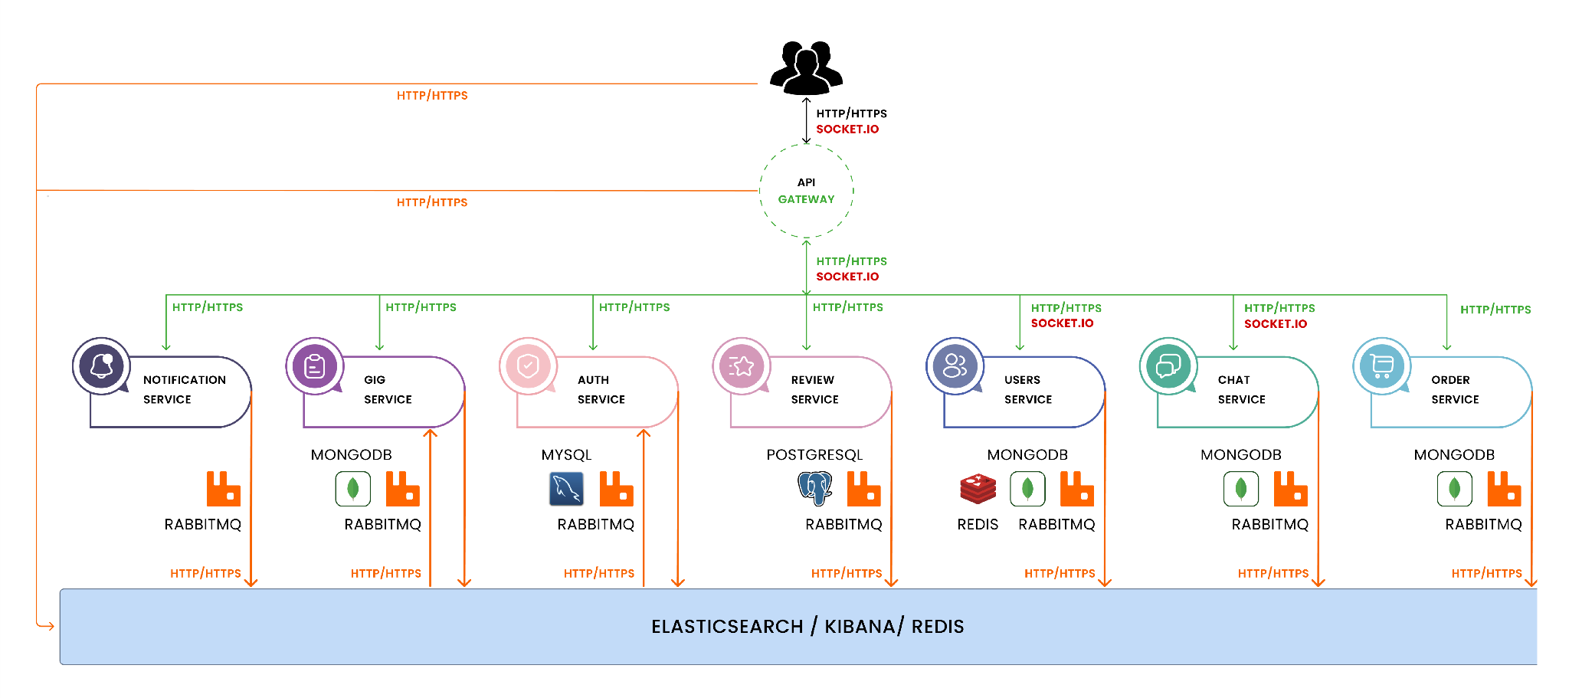

#### Sơ đồ hoạt động

**AuthService:**

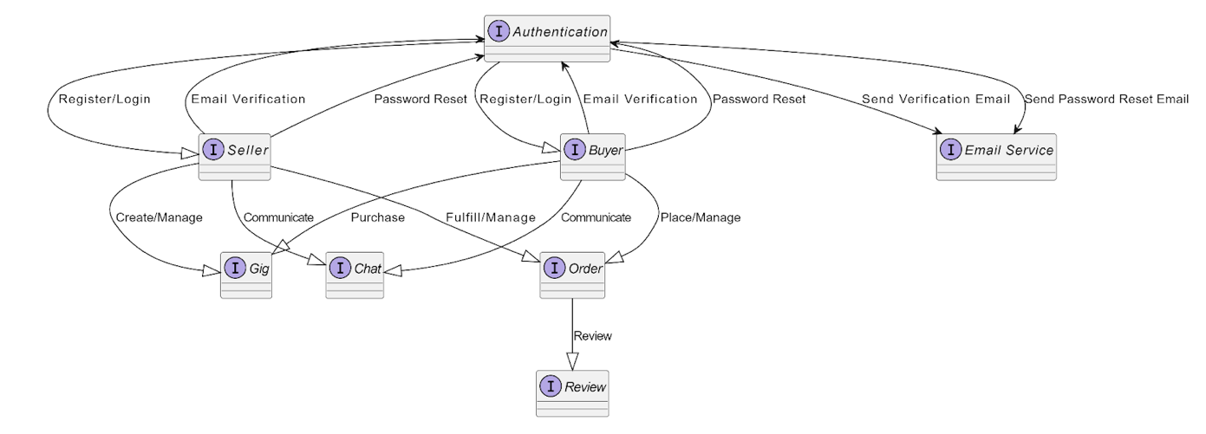

**NotificationService:**

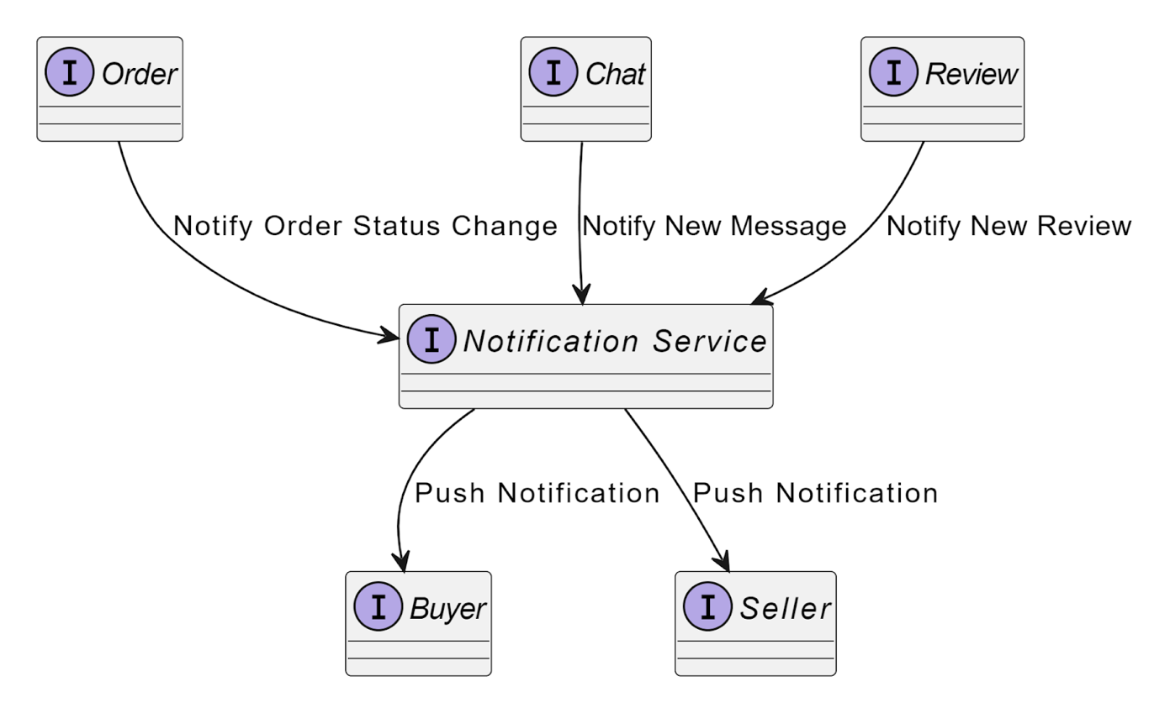

**BuyerService:**

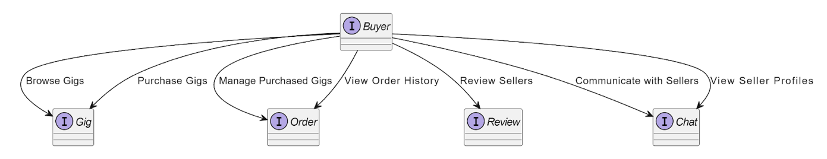

**SellerService:**

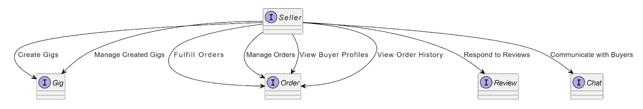

**GigService:**

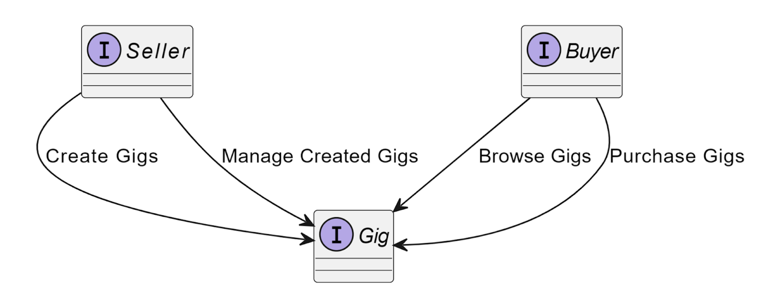

**OrderService:**

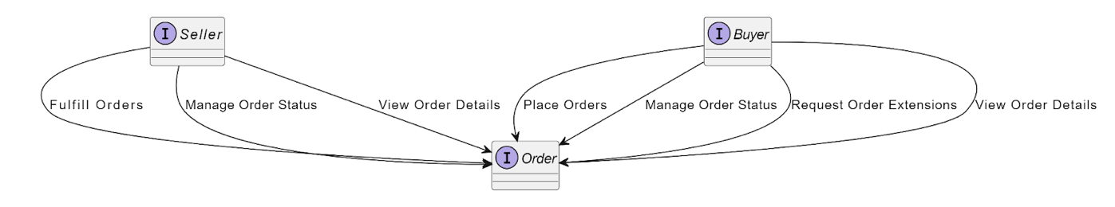

**ReviewService:**

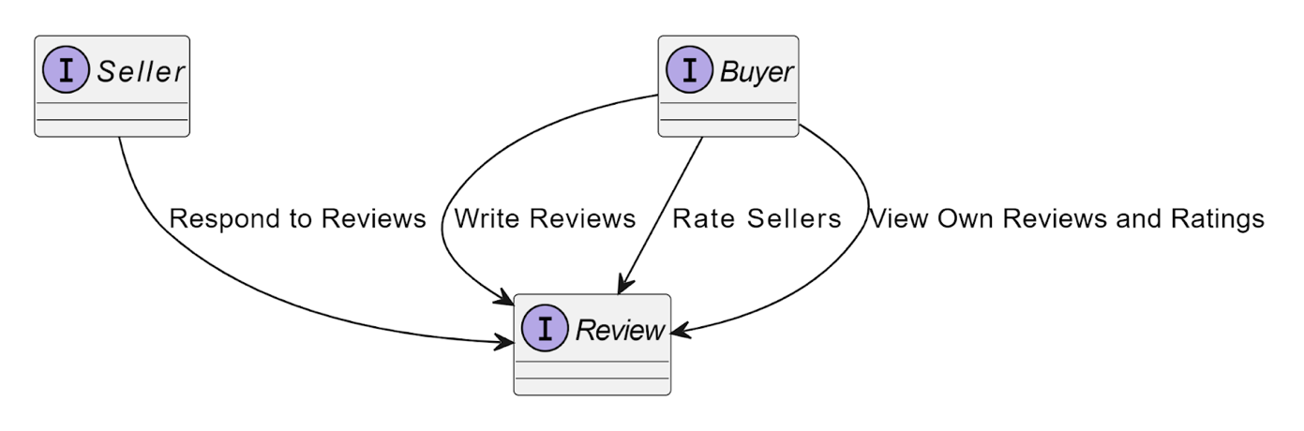

**ChatService:**

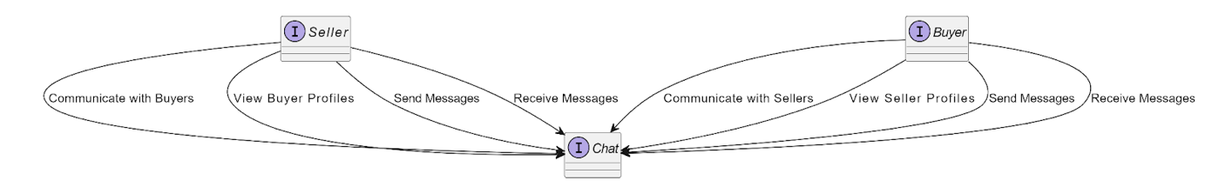

* + 1. **API Gateway**

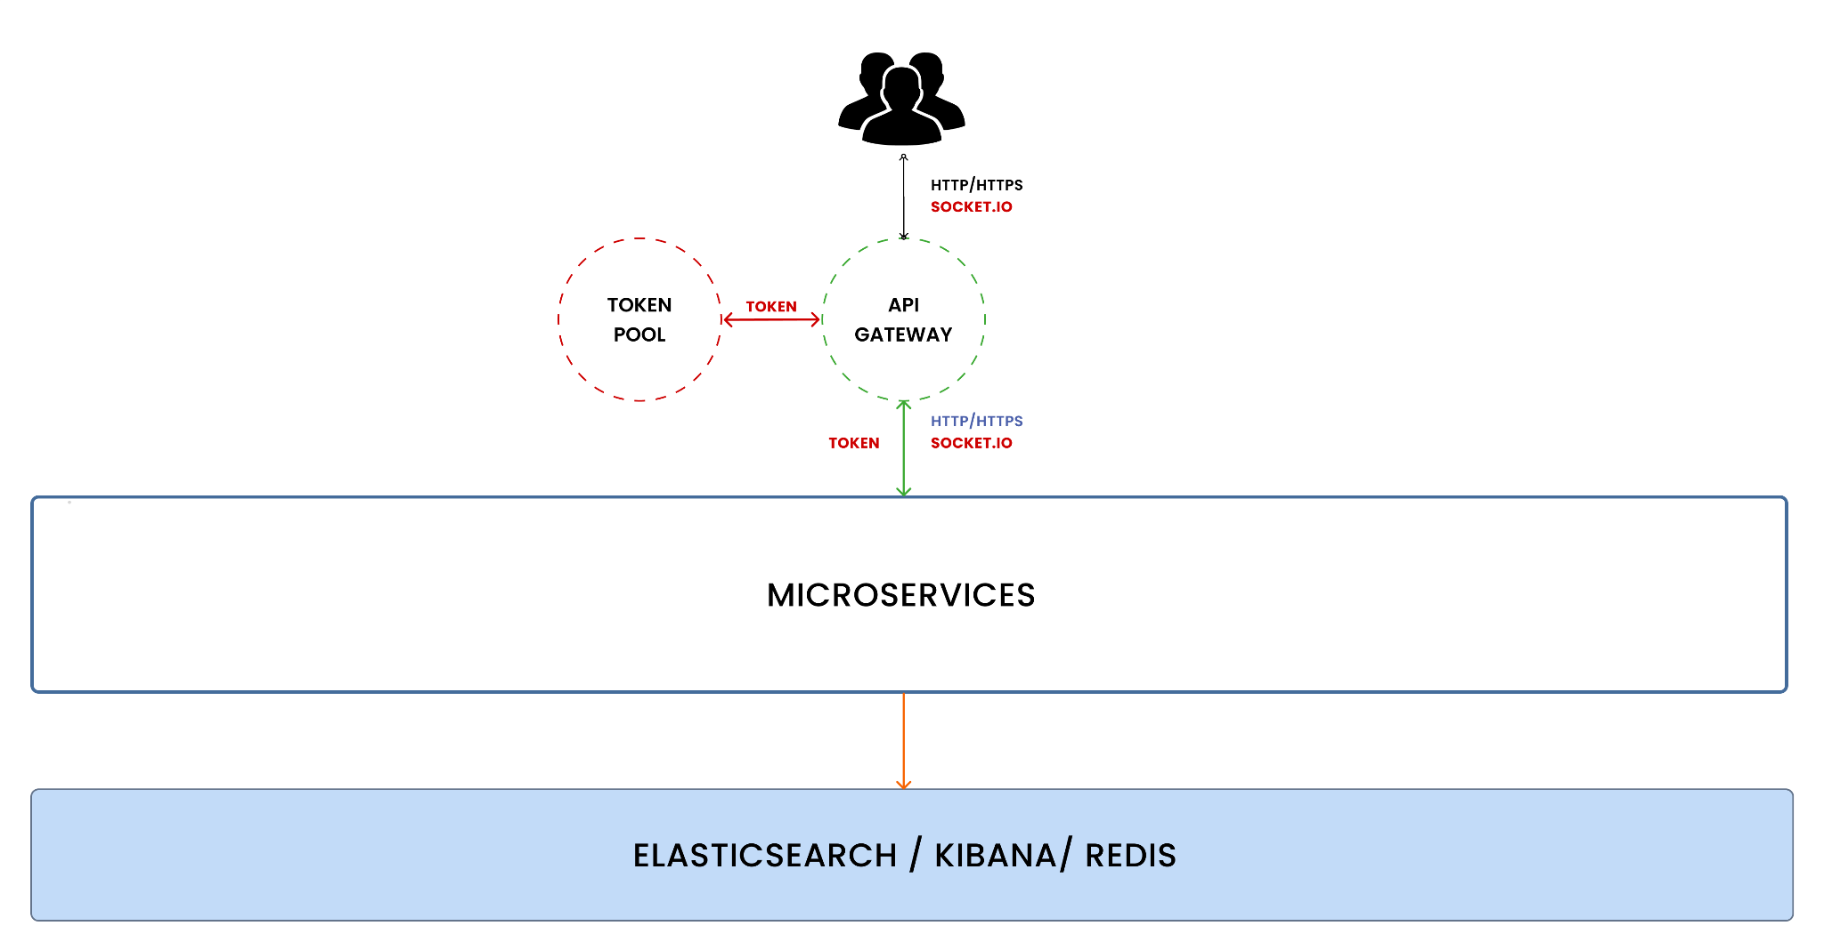

*API Gateway Decision*

* ***Luồng tương tác cơ bản:***

**Người dùng:** Người dùng thực hiện yêu cầu thông qua giao diện web hoặc ứng dụng di động.

**API Gateway:** API Gateway nhận yêu cầu từ người dùng, xác thực và phân tích yêu cầu để xác định microservice phù hợp để xử lý.

**Token Pool:** Token Pool lưu trữ và quản lý các token xác thực cho người dùng.

**Microservices:** Microservice được xác định bởi API Gateway xử lý yêu cầu, thực hiện các tác vụ logic cần thiết và trả về kết quả.

**Elasticsearch/Kibana/Redis:** Dữ liệu được lưu trữ và truy vấn trong Elasticsearch/Kibana, Redis được sử dụng để lưu trữ dữ liệu dạng khóa-giá trị.

**API Gateway:** API Gateway nhận kết quả từ microservice và trả về cho người dùng.

* + 1. **Notification Service**



*Inter-Process Communication*

* ***Term Explanation:***

Send ≈ Producer

Receive ≈ Consumer

Notification Service là một phần quan trọng trong hệ thống của một website tìm việc làm. Nó đảm nhiệm việc gửi thông báo đến người dùng dựa trên các hành động của họ trên trang web.

Service này cung cấp thông tin về cách người dùng tương tác với trang web và cách mỗi hành động tương ứng với thông báo từ hệ thống. Điều thú vị là nó không chỉ là gửi thông báo một chiều, mà có thể chỉ ra một quy trình tương tác, trong đó hành động của người dùng kích hoạt phản hồi cụ thể từ dịch vụ.

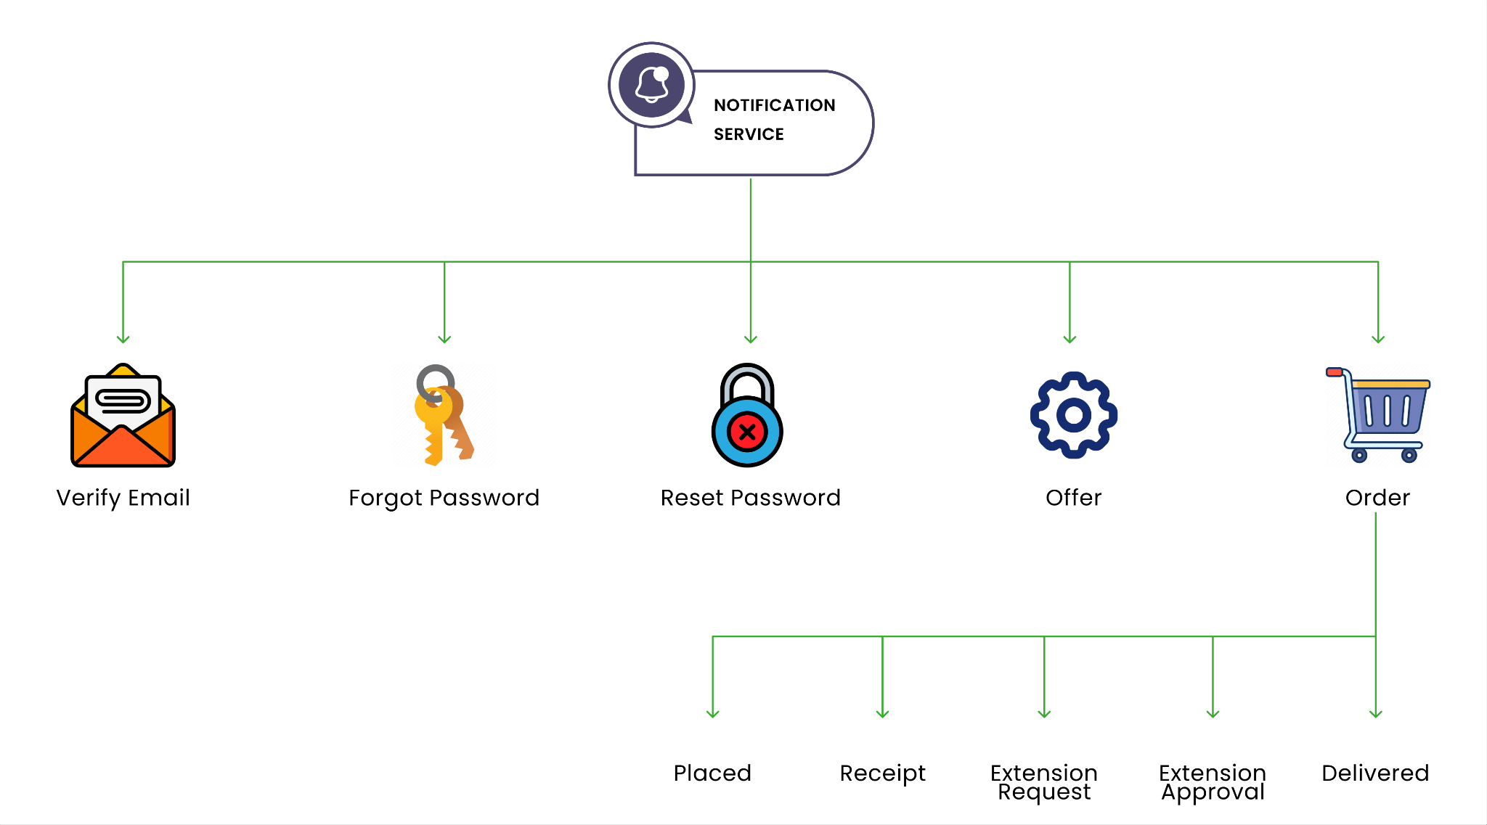

*Notification Service*

**Xác minh Email (Verify Email):** Khi người dùng cần xác minh địa chỉ email của họ, sơ đồ này sẽ gửi thông báo.

**Quên mật khẩu (Forgot Password):** Nếu người dùng quên mật khẩu và yêu cầu đặt lại, sơ đồ sẽ gửi thông báo.

**Đặt lại mật khẩu (Reset Password):** Sau khi khởi tạo việc đặt lại mật khẩu, dịch vụ sẽ gửi thông báo tiếp theo.

**Ưu đãi (Offer):** Khi có ưu đãi được gửi đến người dùng hoặc có tương tác liên quan đến việc tìm việc, sơ đồ sẽ gửi thông báo.

**Đơn hàng (Order):** Có thể liên quan đến các đơn đặt hàng hoặc mua sắm trên trang web (ví dụ: dịch vụ cao cấp), sẽ gửi thông báo.

* ***Dưới phần “Đơn hàng,” có ba bước khác cho các thông báo tiếp theo:***

**Đã đặt hàng (Placed):** Thông báo khi có đơn hàng được đặt.

**Hóa đơn (Receipt):** Thông báo xác nhận hóa đơn cho đơn hàng.

**Yêu cầu gia hạn/Phê duyệt/Giao hàng (Extension Request/Approval/Delivered):** Có thể liên quan đến dịch vụ có thể gia hạn; thông báo được gửi khi có yêu cầu gia hạn, được phê duyệt và khi dịch vụ được giao.

* + 1. **Authentication Service**

Service này giúp đảm bảo tính bảo mật và quản lý người dùng hiệu quả trong hệ thống tìm việc làm. Điều này đặc biệt quan trọng để đảm bảo rằng chỉ người dùng hợp lệ mới có thể truy cập vào các chức năng và dữ liệu của website.



*Authentication Service*

**Đăng ký (Sign up):** Cho phép người dùng tạo tài khoản mới bằng cách cung cấp thông tin cá nhân và chọn một tên đăng nhập và mật khẩu.

**Đăng nhập (Sign in):** Người dùng sử dụng tên đăng nhập và mật khẩu đã đăng ký để đăng nhập vào hệ thống.

**Đặt lại mật khẩu (Password Reset):** Cung cấp khả năng đặt lại mật khẩu nếu người dùng quên mật khẩu hiện tại.

**Xác minh email (Verify/Resend Email):** Gửi email xác minh đến người dùng sau khi đăng ký hoặc thay đổi địa chỉ email. Người dùng cần xác minh email để kích hoạt tài khoản.

**Làm mới token (Token Refresh):** Sử dụng token để duy trì phiên đăng nhập mà không cần đăng nhập lại sau mỗi lần sử dụng.

**Thông tin người dùng hiện tại (Current User):** Cung cấp thông tin về người dùng đang đăng nhập, bao gồm tên, email, quyền truy cập, và các thông tin khác.

**AUTHENTICATION SERVICE API ENDPOINTS**

Frontend to API Gateway - http(s)://<host>:<port>/api/v1/gateway/auth

API Gateway to Auth Service - http(s)://<api-gateway-host>:<port>/api/v1/auth

|  |  |  |
| --- | --- | --- |
| NAME | API ENDPOINT | VERB |
| Sign Up | /signup | POST |
| Sign In | /signin | POST |
| Verify Email | /verify-email | PUT |
| Forgot Password | /forgot-password | PUT |
| Reset Password | /reset-password/:token | PUT |
| Change Password | /change-password | PUT |
| Current User | /currentuser | GET |
| Resend Email | /resend-email | POST |
| Seeding Data | /seed/:count | PUT |
| Search Gigs | /search/gig/:from/:size/:type | GET |
| Search Gig | /search/gig/:gigld | GET |

* + 1. **Gig Service**

Service này cung cấp cái nhìn tổng quan về cách người dùng có thể tương tác với các công việc trên trang web tìm việc làm.



*Gig Service*

**Tạo mới (Create):** Người dùng có thể tạo mới các công việc (gigs) để đăng lên trang web. Điều này cho phép họ đưa thông tin về công việc mà họ muốn tuyển dụng hoặc tham gia.

**Xem (Read):** Chức năng này cho phép người dùng xem thông tin chi tiết về các công việc đã được đăng tải. Họ có thể tìm kiếm theo tiêu đề, ngành nghề, vị trí, và nhiều tiêu chí khác.

**Cập nhật (Update):** Người dùng có thể chỉnh sửa thông tin của công việc đã đăng tải. Điều này bao gồm việc thay đổi mô tả công việc, yêu cầu, hoặc thông tin liên hệ.

**Xóa (Delete):** Nếu công việc không còn hiệu lực hoặc người đăng muốn gỡ bỏ, họ có thể sử dụng chức năng này để xóa công việc khỏi trang web.

**Tìm kiếm (Search):**

Chức năng tìm kiếm cho phép người dùng tìm kiếm các công việc dựa trên các tiêu chí khác nhau. Họ có thể nhập từ khóa, vị trí, ngành nghề, mức lương, và nhiều thông tin khác để tìm kiếm công việc phù hợp.

**GIG SERVICE API ENDPOINTS**

Frontend to API Gateway - http(s)://<host>:<port>/api/v1/gateway/gig

API Gateway to Gig Service - http(s)://<api-gateway-host>:<port>/api/v1/gig

|  |  |  |
| --- | --- | --- |
| NAME | API ENDPOINT | VERB |
| Gig by Id | /:gigId | GET |
| Seller Gigs | /seller/:sellerId | GET |
| Seller’s Inactive Gigs | /seller/pause/:sellerId | GET |
| Gigs by Category | /category/:username | GET |
| Top Rated Gigs | /top/:username | GET |
| Similar Gigs | /similar/:gigId | GET |
| Create | /create | POST |
| Update | /:gigId | PUT |
| Update Active Gig | /active/:gigId | PUT |
| Delete Gig | /:gigId/:sellerId | DELETE |
| Seed | /seed/:count | PUT |
| Search | /search/:from/:size/:type | GET |

* + 1. **Users Service**

Service này liên quan đến cách mà trang web tìm việc làm kết nối buyer (nhà tuyển dụng) và seller (freelancer) thông qua dịch vụ USERS SERVICE.



*Users Service*

**USERS SERVICE API ENDPOINTS (Buyer)**

Frontend to API Gateway - http(s)://<host>:<port>/api/v1/gateway/buyer

API Gateway to Users Service - http(s)://<api-gateway-host>:<port>/api/v1/buyer

|  |  |  |
| --- | --- | --- |
| NAME | API ENDPOINT | VERB |
| Buyer by Email | /email | GET |
| Buyer by Current Username | /username | GET |
| Buyer by Username | /:username | GET |

**USERS SERVICE API ENDPOINTS (Seller)**

Frontend to API Gateway - http(s)://<host>:<port>/api/v1/gateway/seller

API Gateway to Users Service - http(s)://<api-gateway-host>:<port>/api/v1/seller

|  |  |  |
| --- | --- | --- |
| NAME | API ENDPOINT | VERB |
| Seller by Id | /id/:sellerId | GET |
| Seller by Username | /username/:username | GET |
| Random Sellers | /random | GET |
| Create Seller | /create | POST |
| Update Seller | /:sellerId | PUT |
| Seeding Seller | /seed/:count | PUT |

* + 1. **Chat Service**

Service này giúp trực quan hóa cách dịch vụ chat hoạt động như một kênh giao tiếp giữa người mua và người bán trên trang web tìm việc làm.



*Chat Service*

* **Giao tiếp giữa Người mua và Người bán (Buyer/Seller Communication)**

Dịch vụ chat này cho phép người mua và người bán tương tác với nhau. Họ có thể trò chuyện, hỏi đáp, và trao đổi thông tin liên quan đến công việc.

Người mua có thể hỏi về yêu cầu công việc, lịch trình, hoặc các chi tiết khác từ người bán.

Người bán có thể trả lời các câu hỏi, cung cấp thông tin về công việc, và thảo luận với người mua.

* **Tích hợp vào trang web tìm việc làm**

Dịch vụ chat này được tích hợp vào trang web tìm việc làm, giúp người mua và người bán dễ dàng tương tác mà không cần rời khỏi trang web.

Người mua có thể tìm hiểu thêm về công việc trước khi ứng tuyển.

Người bán có thể tương tác với người mua để hiểu rõ hơn về nhu cầu và yêu cầu của họ.

**CHAT SERVICE API ENDPOINTS**

Frontend to API Gateway - http(s)://<host>:<port>/api/v1/gateway/message

API Gateway to Chat Service - http(s)://<api-gateway-host>:<port>/api/v1/message

|  |  |  |
| --- | --- | --- |
| NAME | API ENDPOINT | VERB |
| Get Conversation | /conversation/:senderUserna  me/:receiverUsername | GET |
| Messages by Username | /conversation/:username | GET |
| Message by Sender Name and Receiver Name | /:senderUsername/:rec  eiverUsername | GET |
| Messages by Conversation Id | /:conversationId | GET |
| Create Message | / | POST |
| Update Custom Offer | /offer | PUT |
| Mark Message as Read | /mark-as-read | PUT |
| Mark Multiple Messages as Read | /mark-multiple-as-read | PUT |

* + 1. **Order Service**

Service này giúp làm rõ cách thức tương tác của người dùng với dịch vụ đặt hàng, từ việc đặt hàng đến nhận thông báo liên quan.



*Order Service*

* **Chức Năng Đặt Hàng (Order):**

Cho phép người dùng tạo và quản lý các đơn đặt hàng.

Người dùng có thể chọn các gói dịch vụ hoặc sản phẩm và thêm vào giỏ hàng của họ.

Cung cấp các tùy chọn thanh toán an toàn và tiện lợi.

* **Chức Năng Thông Báo (Notification):**

Gửi thông báo cho người dùng về trạng thái của đơn hàng, bao gồm xác nhận đặt hàng và cập nhật vận chuyển.

Thông báo khi có sự thay đổi về giá cả hoặc khuyến mãi liên quan đến các sản phẩm hoặc dịch vụ đã chọn.

Cung cấp thông tin cần thiết để người dùng theo dõi quá trình xử lý đơn hàng của họ.

**ORDER SERVICE API ENDPOINTS**

Frontend to API Gateway - http(s)://<host>:<port>/api/v1/gateway/order

API Gateway to Order Service - http(s)://<api-gateway-host>:<port>/api/v1/order

|  |  |  |
| --- | --- | --- |
| NAME | API ENDPOINT | VERB |
| Order by Id | /:orderId | GET |
| Seller Orders | /seller/:sellerId | GET |
| Buyer Orders | /buyer/:buyerId | GET |
| Create Payment Intent | / | POST |
| Cancel Order | /create-payment-intent | POST |
| Extension Request | /cancel/:orderId | PUT |
| Extension Approval | /extension/:orderId | PUT |
| Deliver Order | /gig/:type/:orderId | PUT |
| Approve Order | /approve-order/:orderId | PUT |
| Get Notifications | /notification/:userTo | GET |
| Update Notification | /notification/mark-as-read | PUT |

* + 1. **Review Service**

Service này tạo điều kiện cho sự tương tác giữa người mua và người bán, đồng thời nâng cao chất lượng dịch vụ thông qua việc chia sẻ và phản hồi thông tin.



*Review Service*

* **Chức Năng Đánh Giá Từ Người Mua (Buyer):**

Cho phép người mua để lại phản hồi hoặc đánh giá về trải nghiệm của họ với người bán trên nền tảng.

Đánh giá này giúp người mua khác có thêm thông tin để đưa ra quyết định dựa trên kinh nghiệm của người mua trước đó.

* **Chức Năng Phản Hồi Từ Người Bán (Seller):**

Người bán có thể xem xét phản hồi và đánh giá từ người mua để cải thiện dịch vụ của mình.

Cung cấp cơ hội cho người bán để giao tiếp và giải quyết bất kỳ vấn đề nào được nêu ra qua đánh giá.

**REVIEW SERVICE API ENDPOINTS**

Frontend to API Gateway - http(s)://<host>:<port>/api/v1/gateway/review

API Gateway to Review Service - http(s)://<api-gateway-host>:<port>/api/v1/review

|  |  |  |
| --- | --- | --- |
| NAME | API ENDPOINT | VERB |
| Reviews by Gig Id | /gig/:gigId | GET |
| Reviews by Seller Id | /seller/:sellerId | GET |
| Create Review | / | POST |

* 1. **Thiết kế usecase**

Usecase của website chia ra làm 2 đối tượng chính bao gồm: Member, NonMember

USECASE MEMBER

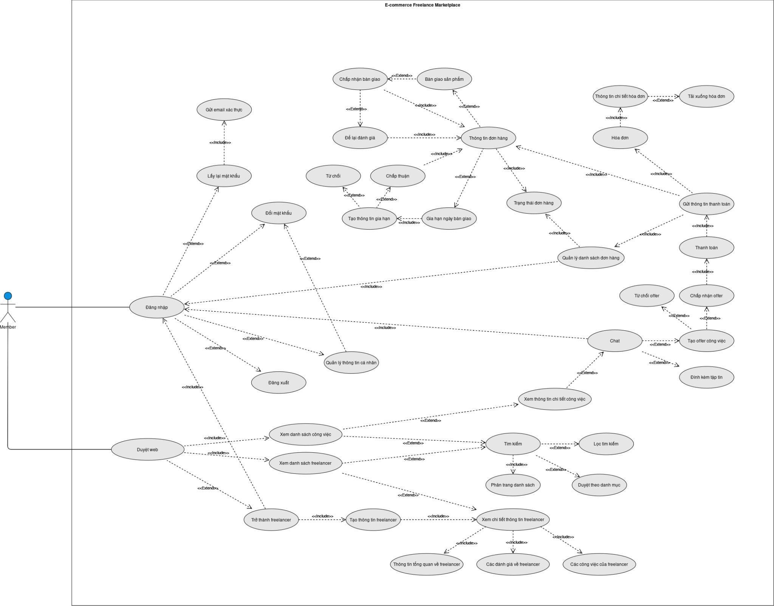

*Member Usecase*

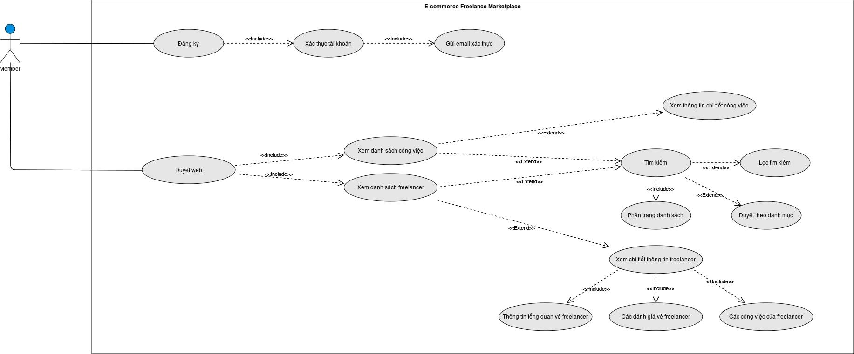

*NonMember Usecase*

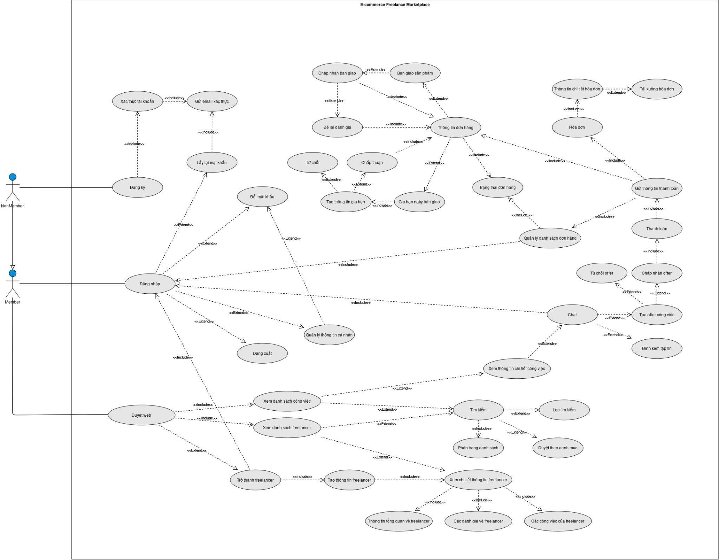

*General Usecase*

* 1. **Thiết kế cơ sở dữ liệu**

Bảng cơ dữ liệu

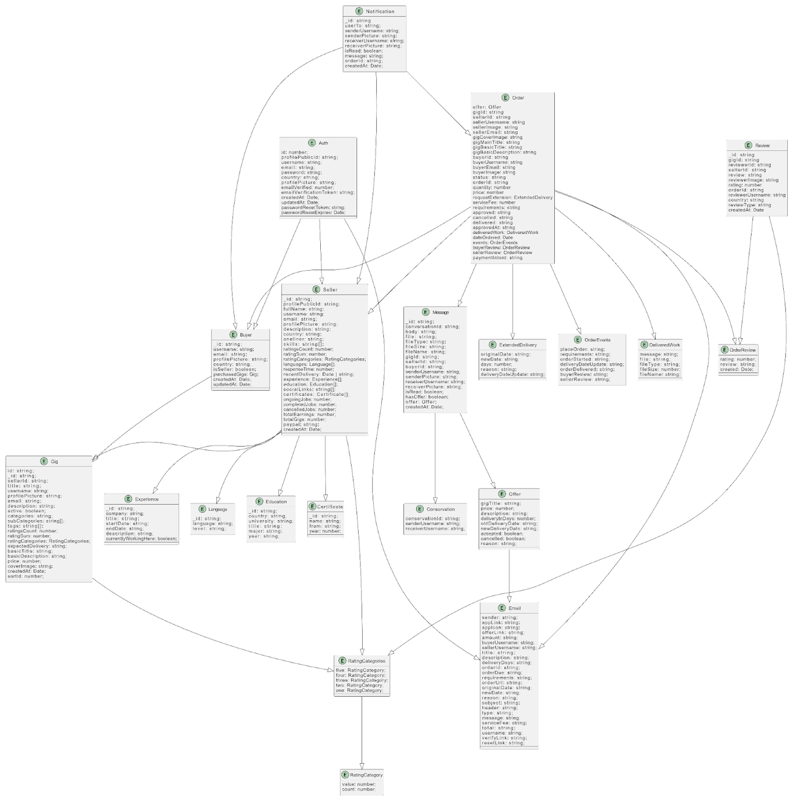

* 1. **Mô tả thông tin thiết kế dữ liệu**
* **Tên bảng:** Auth

**Ý nghĩa:** Lưu trữ thông tin xác thực người dùng.

**Dạng tóm tắt:**

Auth(id, profilePublicId, username, email, password, country, profilePicture, emailVerified, emailVerificationToken, createdAt, updatedAt, passwordResetToken, passwordResetExpires)

* **Tên bảng:** Buyer

**Ý nghĩa:** Lưu trữ thông tin Buyer.

**Dạng tóm tắt:**

Buyer(_id, username, email, profilePicture, country, isSeller, purchasedGigs, createdAt, updatedAt)

* **Tên bảng:** Seller

**Ý nghĩa:** Lưu trữ thông tin Freelancer.

**Dạng tóm tắt:**

Seller(_id, profilePublicId, fullName, username, email, profilePicture, description, country, oneliner, skills, ratingsCount, ratingSum, ratingCategories, languages, responseTime, recentDelivery, experience, education, socialLinks, certificates, ongoingJobs, completedJobs, cancelledJobs, totalEarnings, totalGigs, paypal, createdAt)

* **Tên bảng:** Experience

**Ý nghĩa:** Lưu trữ thông tin về kinh nghiệm làm việc của người dùng.

**Dạng tóm tắt:**

Experience(_id, company, title, startDate, endDate, description, currentlyWorkingHere)

* **Tên bảng:** Language

**Ý nghĩa:** Lưu trữ thông tin về ngôn ngữ mà người dùng biết.

**Dạng tóm tắt:**

Language(_id, language, level)

* **Tên bảng:** Education

**Ý nghĩa:** Lưu trữ thông tin về học vấn của người dùng.

**Dạng tóm tắt:**

Education(_id, country, university, title, major, year)

* **Tên bảng:** Certificate

**Ý nghĩa:** Lưu trữ thông tin về các chứng chỉ của người dùng.

**Dạng tóm tắt:**

Certificate(_id, name, from, year)

* **Tên bảng:** Conservation

**Ý nghĩa:** Lưu trữ thông tin về cuộc trò chuyện.

**Dạng tóm tắt:**

Conservation(conservationId, senderUsername, receiverUsername)

* **Tên bảng:** Message

**Ý nghĩa:** Lưu trữ thông tin về tin nhắn.

**Dạng tóm tắt:**

Message(_id, conversationId, body, file, fileType, fileSize, fileName, gigId, sellerId, buyerId, senderUsername, senderPicture, receiverUsername, receiverPicture, isRead, hasOffer, offer, createdAt)

* **Tên bảng:** Notification

**Ý nghĩa:** Lưu trữ thông tin về thông báo.

**Dạng tóm tắt:**

Notification(_id, userTo, senderUsername, senderPicture, receiverUsername, receiverPicture, isRead, message, orderId, createdAt)

* **Tên bảng:** Review

**Ý nghĩa:** Lưu trữ thông tin về đánh giá và đánh giá của người dùng.

**Dạng tóm tắt:**

Review(_id, gigId, reviewerId, sellerId, review, reviewerImage, rating, orderId, reviewerUsername, country, reviewType, createdAt)

* **Tên bảng:** Gig

**Ý nghĩa:** Lưu trữ thông tin về các dự án hoặc công việc mà người dùng đã đăng.

**Dạng tóm tắt:**

Gig(id, _id, sellerId, title, username, profilePicture, email, description, active, categories, subCategories, tags, ratingsCount, ratingSum, ratingCategories, expectedDelivery, basicTitle, basicDescription, price, coverImage, createdAt, sortId)

* **Tên bảng:** Email

**Ý nghĩa:** Lưu trữ các thông tin cần thiết để tạo email.

**Dạng tóm tắt:**

Email(sender, appLink, appIcon, offerLink, amount, buyerUsername, sellerUsername, title, description, deliveryDays, orderId, orderDue, requirements, orderUrl, originalDate, newDate, reason, subject, header, type, message, serviceFee, total, username, verifyLink, resetLink)

* **Tên bảng:** DeliveredWork

**Ý nghĩa:** Lưu trữ thông tin về công việc đã được giao.

**Dạng tóm tắt:**

DeliveredWork(message, file, fileType, fileSize, fileName)

* **Tên bảng:** OrderEvents

**Ý nghĩa:** Lưu trữ các sự kiện liên quan đến đơn hàng.

**Dạng tóm tắt:**

OrderEvents(placeOrder, requirements, orderStarted, deliveryDateUpdate, orderDelivered, buyerReview, sellerReview)

* **Tên bảng:** Offer

**Ý nghĩa:** Lưu trữ thông tin về các đề xuất (offer) cho công việc.

**Dạng tóm tắt:**

Offer(gigTitle, price, description, deliveryInDays, oldDeliveryDate, newDeliveryDate, accepted, cancelled, reason)

* **Tên bảng:** ExtendedDelivery

**Ý nghĩa:** Lưu trữ thông tin về việc gia hạn giao hàng.

**Dạng tóm tắt:**

ExtendedDelivery(originalDate, newDate, days, reason, deliveryDateUpdate)

* **Tên bảng:** RatingCategories

**Ý nghĩa:** Lưu trữ thông tin về các mục đánh giá trong một danh mục đánh giá.

**Dạng tóm tắt:**

RatingCategories(five, four, three, two, one)

* **Tên bảng:** RatingCategory

**Ý nghĩa:** Lưu trữ thông tin về một mục đánh giá cụ thể trong một danh mục đánh giá.

**Dạng tóm tắt:**

RatingCategory(value, count)

* **Tên bảng:** Order

**Ý nghĩa:** Lưu trữ thông tin về các đơn hàng trong hệ thống.

**Dạng tóm tắt:**

Order(offer, gigId, sellerId, sellerUsername, sellerImage, sellerEmail, gigCoverImage, gigMainTitle, gigBasicTitle, gigBasicDescription, buyerId, buyerUsername, buyerEmail, buyerImage, status, orderId, quantity, price, requestExtension, serviceFee, requirements, approved, cancelled, delivered, approvedAt, deliveredWork, dateOrdered, events, buyerReview, sellerReview, paymentIntent)

* **Tên bảng:** OrderReview

**Ý nghĩa:** Lưu trữ thông tin về đánh giá từ Buyer và Seller về một đơn hàng cụ thể.

**Dạng tóm tắt:**

OrderReview(rating, review, created)

* 1. **Ứng dụng đã hoàn thiện**
     1. **Chức năng tìm kiếm**

Khi người dùng truy cập vào website, họ sẽ bắt đầu với trang chủ và có thể tìm kiếm công việc, hệ thống sẽ hiển thị kết quả tìm kiếm sau khi nhập từ khóa liên quan đến công việc mong muốn. Ví dụ, khi người dùng tìm kiếm "Lập trình website bán hàng," họ sẽ được chuyển đến trang kết quả tìm kiếm với danh sách các công việc phù hợp. Người dùng còn có thể đưa ra các tiêu chí như khoảng giá và thời gian giao hàng để có thể đưa ra lựa chọn dự án nào phù hợp với mức đầu tư của mình.



Khi người dùng nhấp vào một công việc cụ thể, họ sẽ được chuyển đến trang chi tiết công việc. Trang này cung cấp một cái nhìn toàn diện về công việc đó, bao gồm mô tả chi tiết, giá cả, thời gian giao hàng, và thông tin về freelancer thực hiện công việc.

Ngoài ra người dung có thể trò chuyện trực tiếp với freelancer để biết them thông tin chi tiết về loại công việc hoặc thoả thuận với nhau một mức giá đối với công việc này chẳn hạn

* + 1. **Chức năng quản lý thông tin freelancer**

Khi người dung đã đăng nhập và truy cập vào hệ thống họ sẽ bắt đầu với vai trò là nhà tuyển dụng. Và khi muốn trở thành một freelancer và bắt đầu đăng tin rao việc họ có thể chọn vào nút ‘Trở thành người bán’ và hệ thống sẽ chuyển tiếp đến trang để tạo thông tin cá nhân cho freelancer.

Người dùng có thể upload nhanh CV và hệ thống sẽ dựa vào file CV này để điền nhanh một số thông tin cá nhân và sau khi hoàn tất thông tin về freelancer người dung sẽ có riêng một trang tổng quan để hiển thị toàn bộ thông tin về bản thân bao gồm: Thông tin cá nhân, học vấn, chuyên môn,.. và những thông tin này có thể thay đổi tuỳ thích.

Ngoài ra trang tổng quan của freelancer còn thể hiện một số thông tin như các dự án mà freelancer đang thực hiện, đã thực hiện hoặc đã ngưng cho thuê. Những đánh giá của bản thân freelancer về dự án của chính freelancer hoặc các dự án mà freelancer đã thuê với bên thứ ba. Và một số nội dung thống kê số liệu nhỏ ở đầu trang.

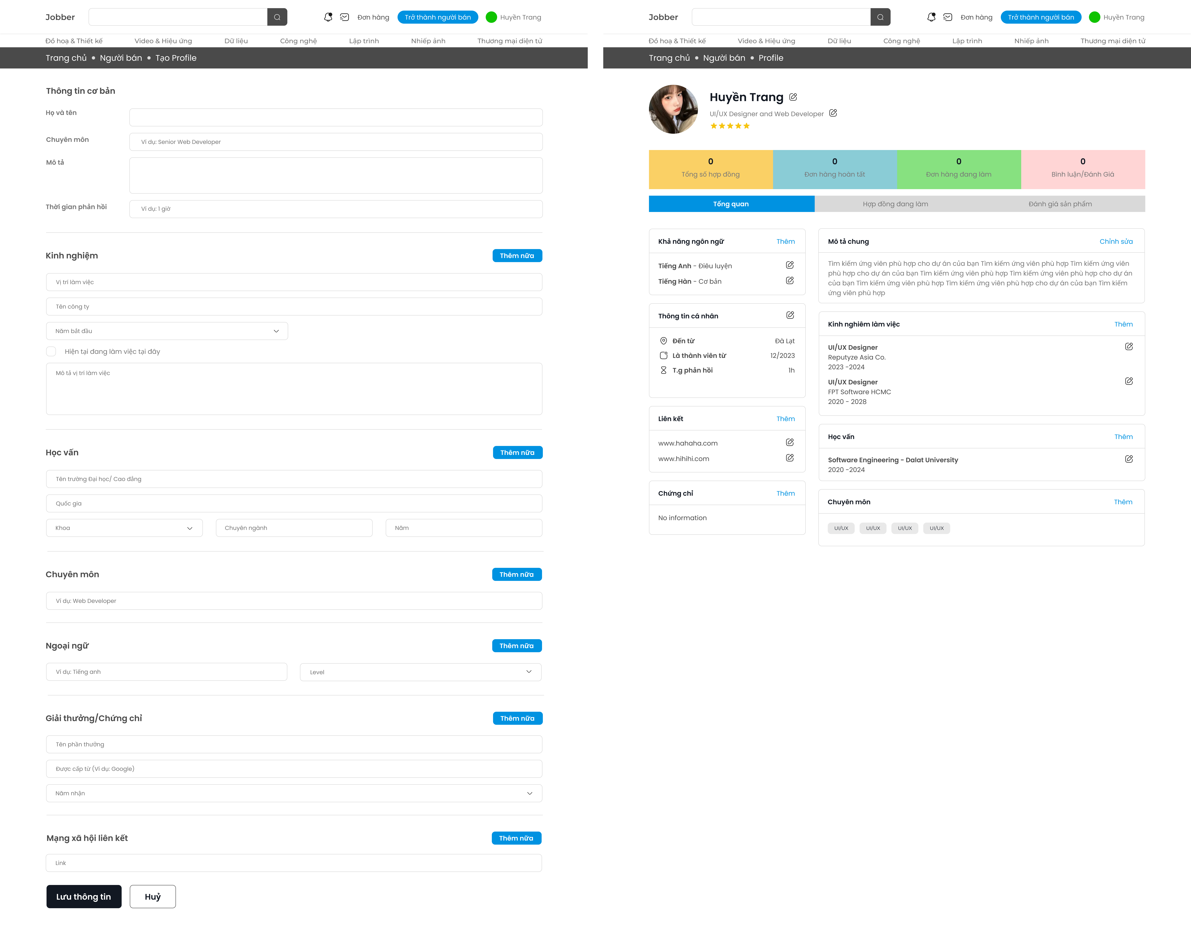

* + 1. **Chức năng quản lý tạo gig**

Freelancer có thể tạo gig khi đang đứng tại màn hình quản lý thông tin cá nhân của mình và tạo một gig mới, hoặc có thể chọn tạo gig mới nhanh bằng cách chọn nhanh ở thanh công cụ.

Ở trang này freelancer có thể điền một số thông tin của dự án muốn rao việc bao gồm cả hình ảnh biểu trưng của dự án này và sau khi nhấn vào nút ‘Lưu thông tin’ hệ thống sẽ chuyển hướng đến trang chi tiết của dự án vừa tạo.

Đặc biệt lưu ý là đối với dự án được tạo bởi chính freelancer thì hệ thống sẽ chặn các thao tác đối với một số hành động như ‘Tiếp tục để thanh toán’ hoặc ‘Liên hệ’ vì như vậy sẽ khiến cho freelancer tự thao tác với chính bản thân mình.

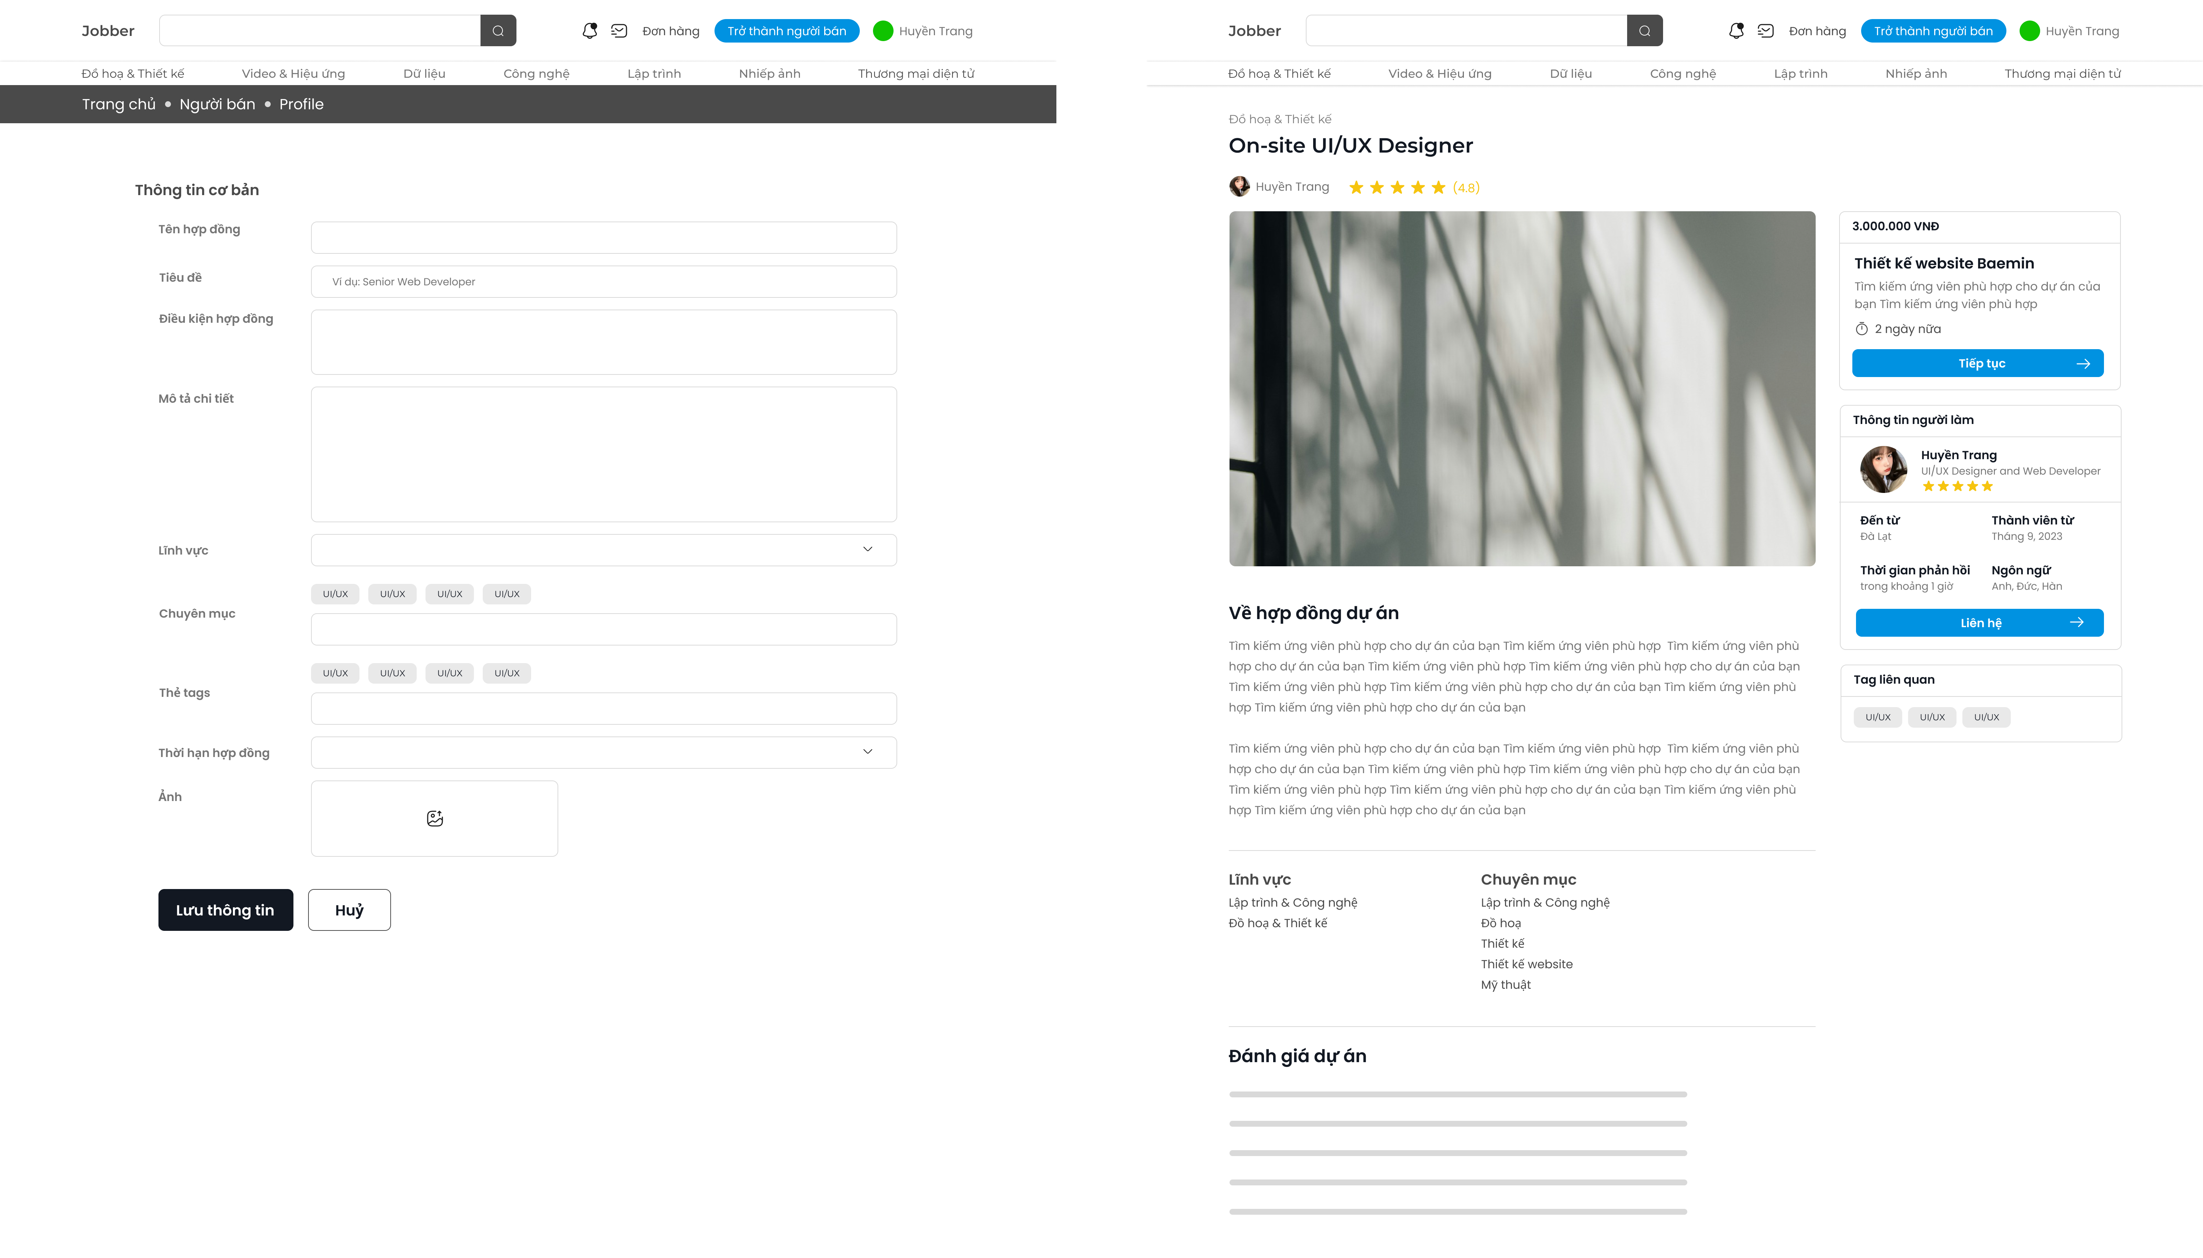

* + 1. **Chức năng quản lý trò chuyện**

Đối với chức năng này nhà tuyển dụng có thể trực tiếp trò chuyện với freelancer để thảo luận về công việc hoặc thoả thuận về một mức giá khác về loại công việc của dự án hiện tại mà freelancer đang muốn làm việc. Ở đây nếu freelancer muốn thoả thuận mức giá khác với nhà tuyển dụng thì có thể chọn vào nút ‘Tạo Offer’ để bắt đầu tạo thông tin về mức offer này cho freelancer.

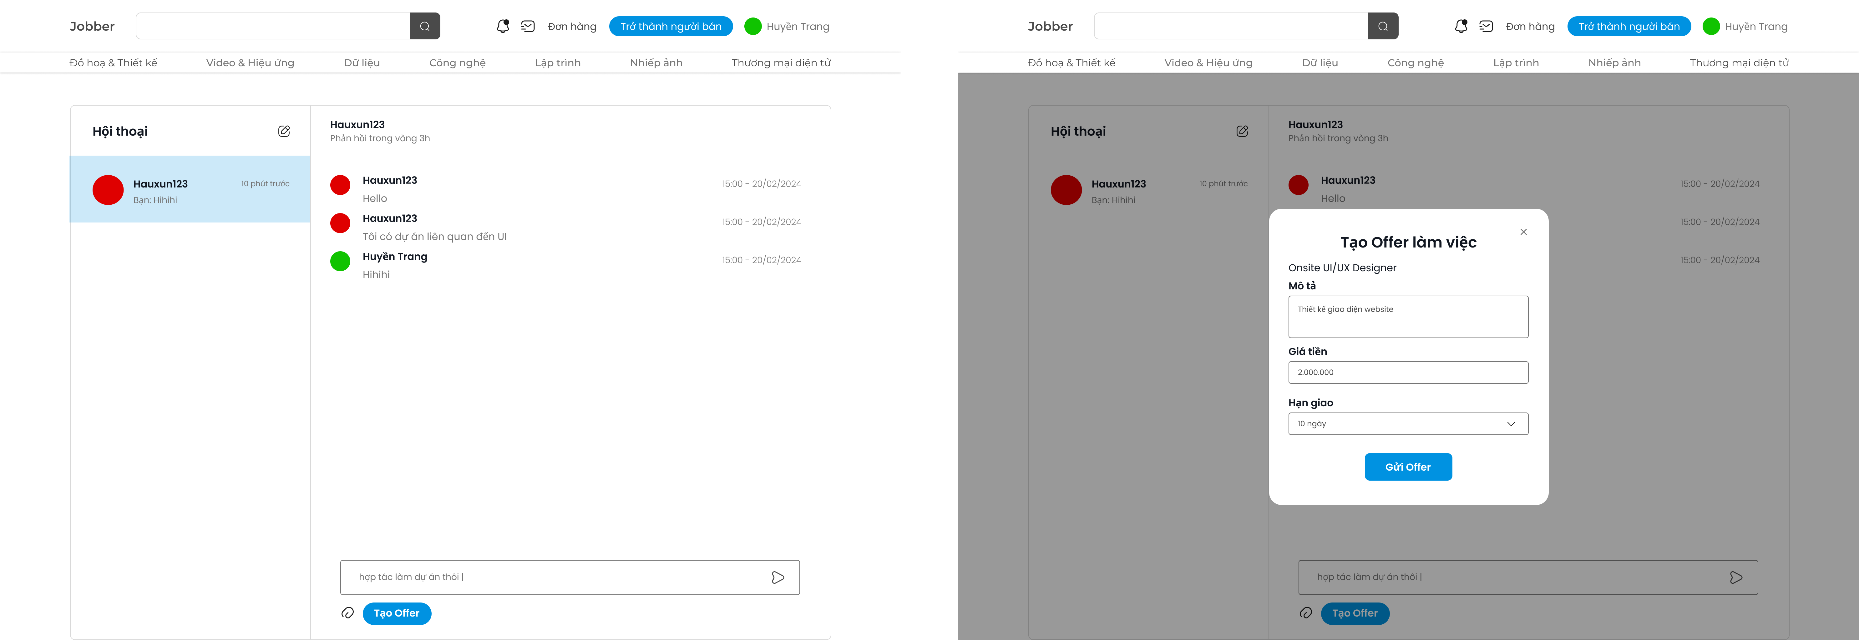

Sau khi offer được tạo thành công nội dung được hiển thị sẽ là một thông báo nhỏ cho cả nhà tuyển dụng và freelancer về mức offer này. Đối với freelancer sẽ có tuỳ chọn ‘Huỷ’ với offer do chính mình tạo còn đối với nhà tuyển dụng sẽ có hai tuỳ chọn là ‘Huỷ’ và ‘Chấp nhận’ offer của freelancer. Nếu nhà tuyển dụng chọn ‘Chấp nhận’ hệ thống sẽ chuyển hướng đến trang thanh toán cho nhà tuyển dụng.

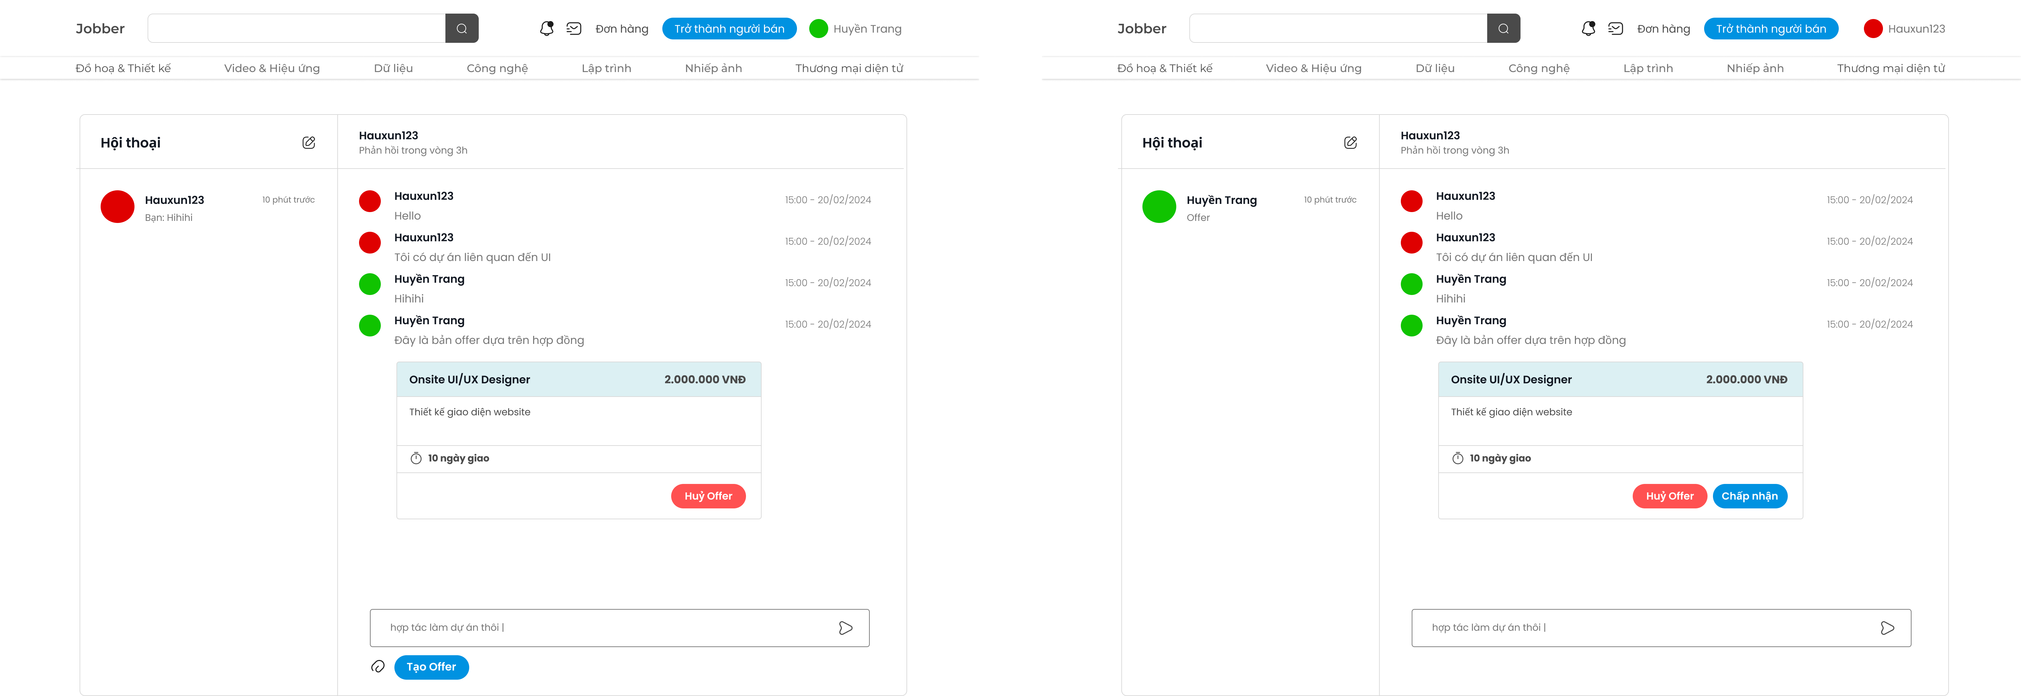

* + 1. **Chức năng thanh toán**

Đối với chức năng thanh toán người dung sẽ điền đầy đủ thông tin cá nhân và sau khi thanh toán thành công hệ thống sẽ chuyển hướng đến trang chi tiết thanh toán và thông báo đến người dùng là quá trình thanh toán đã thành công và sẽ có tuỳ chọn ‘Gửi thông tin đến freelancer’ nhằm tạo thông báo đến freelancer về đơn hàng này một cách nhanh nhất.

Tuỳ chọn ‘chi tiết hoá đơn’ sau khi chọn sẽ hiển thị một màn hình nổi hiển thị nội dung thông tin thanh toán đơn hàng của người dùng bao gồm tên dự án đã thanh toán là gì, giá tiền, phí dịch vụ kèm theo và tổng tiền đã thanh toán.

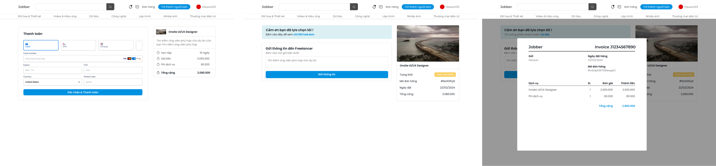

* + 1. **Chức năng quản lý thông tin chi tiết đơn hàng**

Ở trang thông tin về đơn hàng, sẽ hiển thị các thông tin chi tiết về đơn hàng, trạng thái của đơn hàng, thông tin chi tiết thời gian giao hàng và một số hành động tương ứng khi đơn hàng có sự thay đổi. Các sự thay đổi ở đây sẽ là freelancer có thể tạo yêu cầu gia hạn thời gian giao đơn hàng đến nhà tuyển dụng, bàn giao dự án, kết thúc và đánh giá cho dự án này.

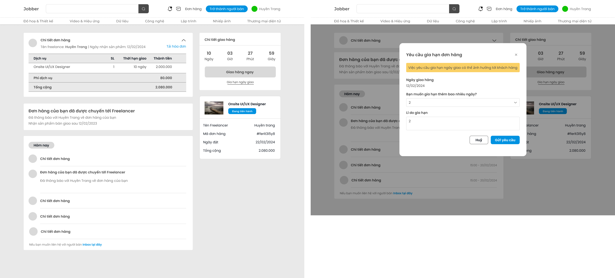

Đối với nhà tuyển dụng sẽ không có tuỳ chọn tạo yêu cầu gia hạn thời gian giao đơn hàng, bàn giao dự án thay vào đó nhà tuyển dụng sẽ trả lời các yêu cầu gia hạn và giao hàng của freelancer

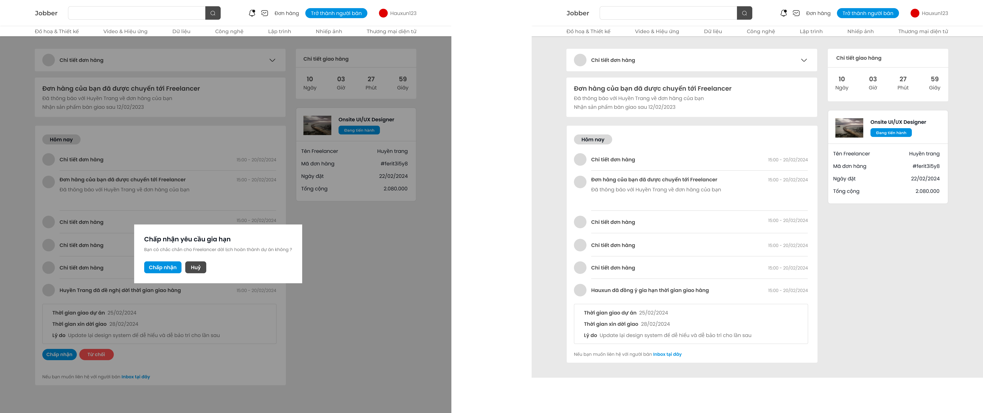

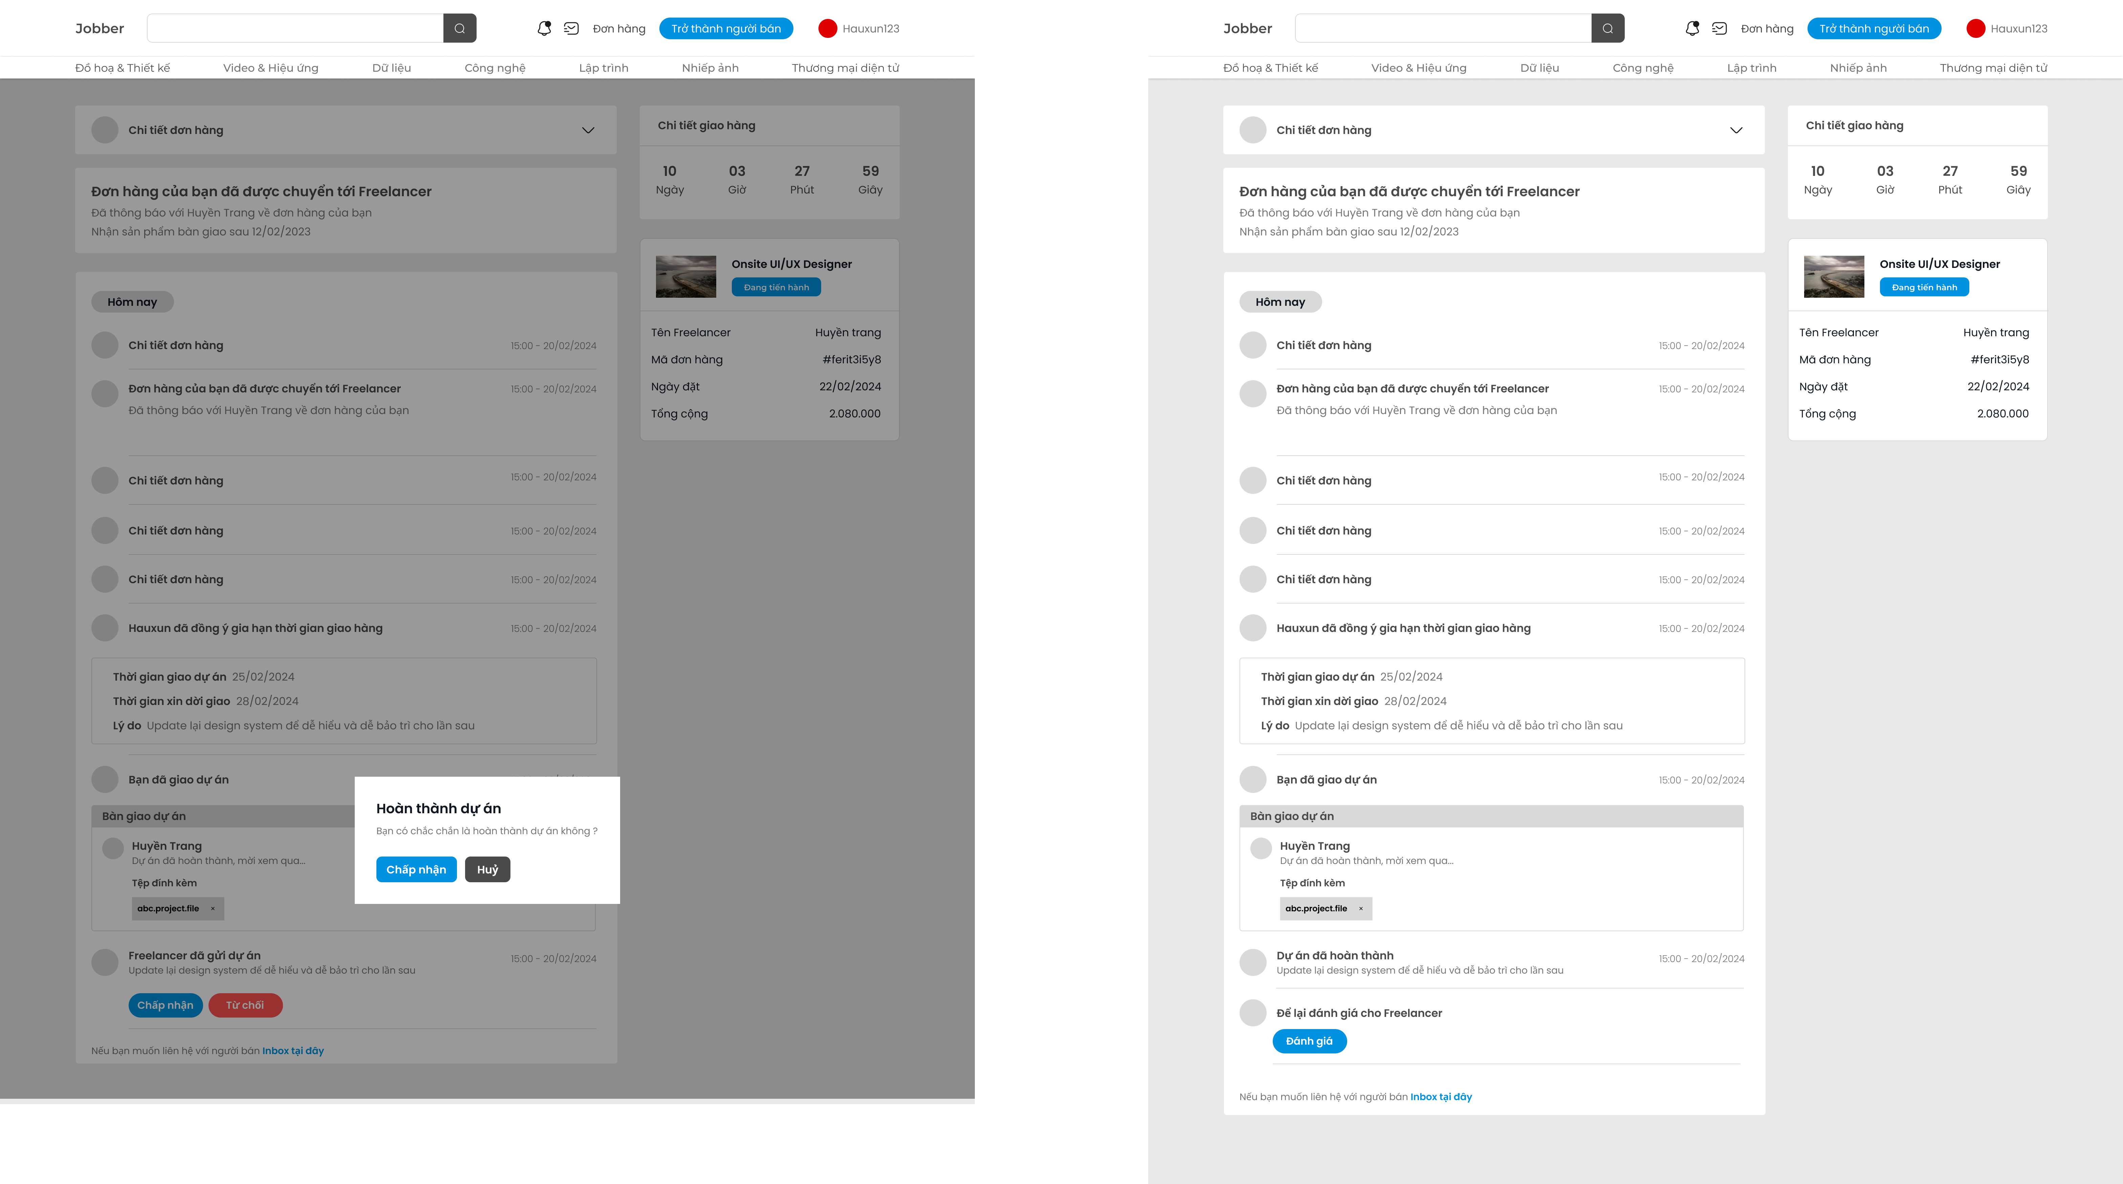

Sau khi dự án đã được bàn giao thành công, cả nhà tuyển dụng và freelancer có thể tự đánh giá nhau về dự án này trong thông tin chi tiết của đơn hàng này và những đánh giá này sẽ được lưu trữ lại trong mục thông tin cá nhân của mỗi người dùng và có thể xem lại tại trang thông tin tài khoản.

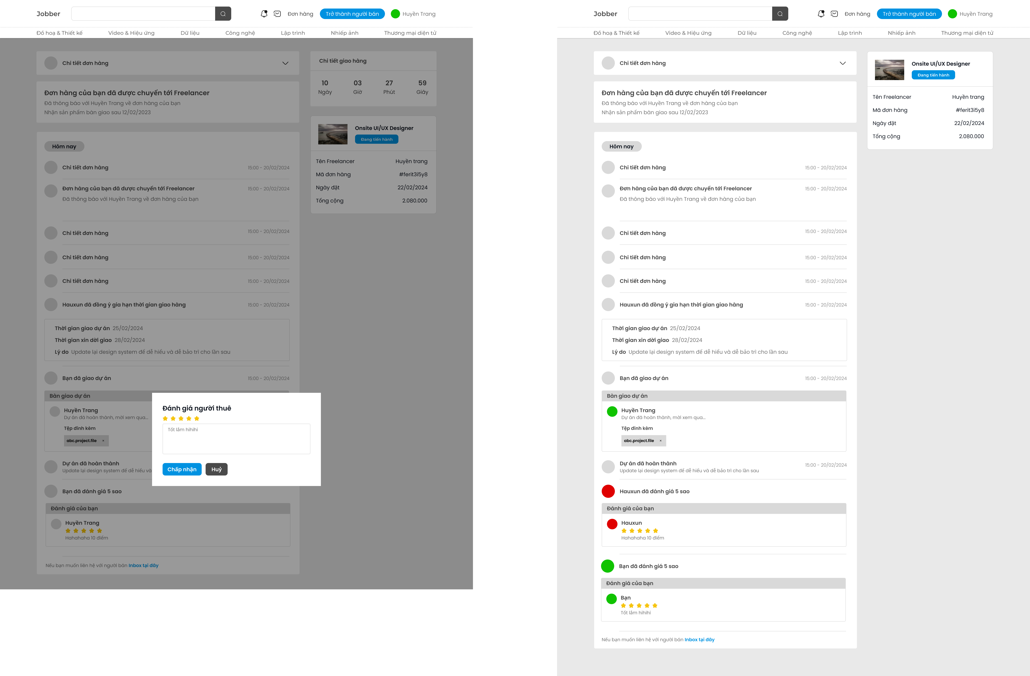

* + 1. **Chức năng quản lý đơn hàng**

Ở trang quản lý đơn hàng người dùng có thể quản lý thông tin trạng thái về các đơn hàng của mình, bao gồm các đơn hàng đang tiến hành làm, các đơn hàng đã hoàn thành và đã huỷ, người dùng có thể chọn vào một đơn hàng cụ thể để xem thông tin chi tiết về một đơn hàng, sau khi chọn đơn hàng cụ thể người dùng sẽ được chuyển hướng đến trang chi tiết hoá đơn với đơn hàng được chọn tương ứng.

